Тезисы

доклада министра юстиции Республики Татарстан на заседании Коллегии Министерства юстиции Республики Татарстан «Об итогах работы Министерства юстиции Республики Татарстан в 2021 году и задачах на 2022 год»

СЛАЙД 1

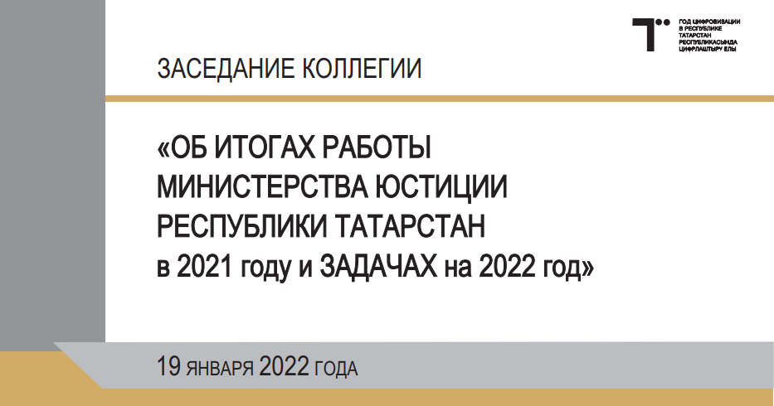

Уважаемый Фарид Хайруллович!

Уважаемые члены коллегии, приглашенные!

Практически два года мир живет в условиях пандемии, вызванной новой коронавирусной инфекцией. И если в конце 2020 года нам казалось, что мы научились жить и работать в рамках распространения вируса, то 2021 год показал, что мы недооценили угрозу.
В сентябре начался новый всплеск заболеваемости, в ноябре неоднократно обновлялись рекорды по суточному выявлению больных ковидом. СЛАЙД 2
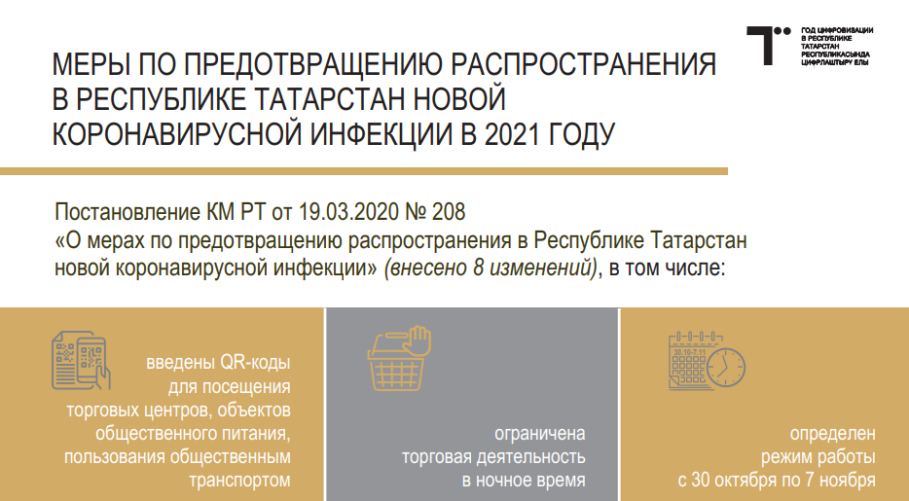
Сложившая ситуация заставила пересмотреть систему введенных ограничений. По предложениям Роспотребнадзора, совместно с республиканскими органами исполнительной власти Министерство готовило проекты постановлений о введении ограничений или о послаблениях. Стремительность меняющейся эпидемиологической ситуации обуславливало кратчайшие сроки разработки и принятия актов. Пользуясь площадкой, хочу поблагодарить коллег за совместную слаженную работу. СЛАЙД 3
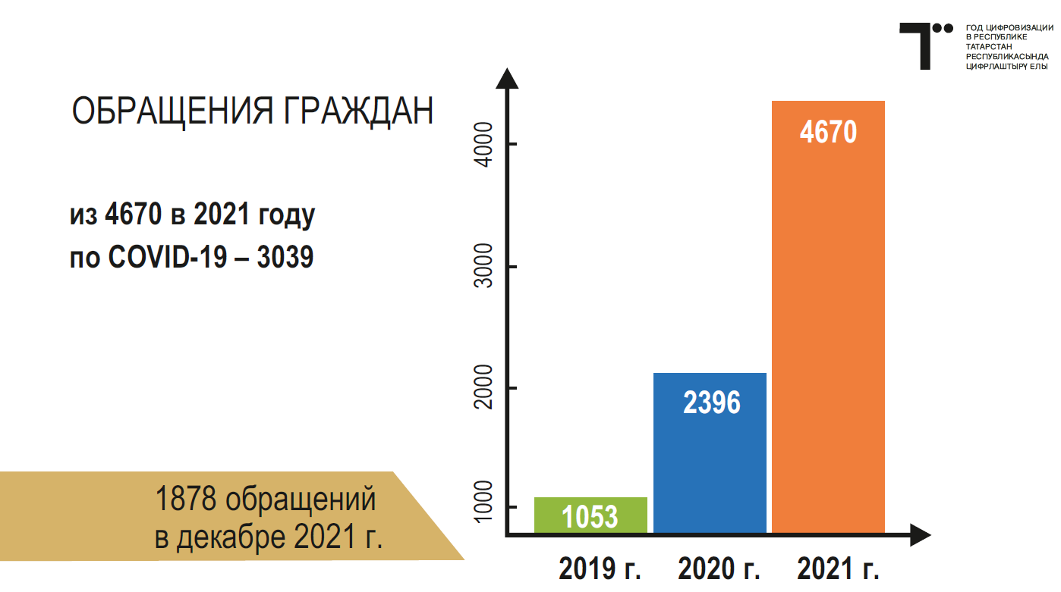
Наиболее резонансной мерой стало введение системы QR-кодов, особенно для посещения торговых центров, кафе, ресторанов и общественного транспорта. Введенные ограничения серьезно увеличили количество обращений граждан. По сравнению с 2020 годом наблюдался их рост в 2 раза, а в сравнении с 2019 годом – в 4,5 раза. Наибольшее количество обращении поступило в ноябре-декабре 2021 года. СЛАЙД 4
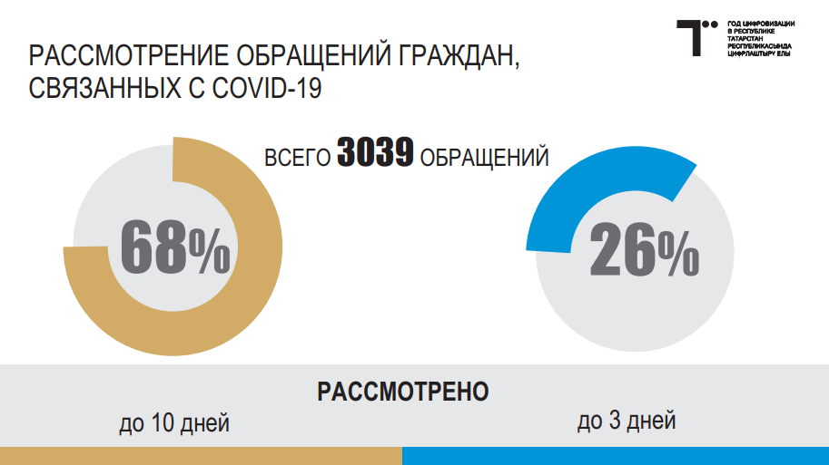
Мы прекрасно понимали, что разъяснения нужны гражданам максимально оперативно. Несмотря на большую нагрузку, по 800 обращениям ответы даны в течении 3 дней. Средний срок рассмотрения обращений в 2021 году не превысил 10 дней. СЛАЙД 5
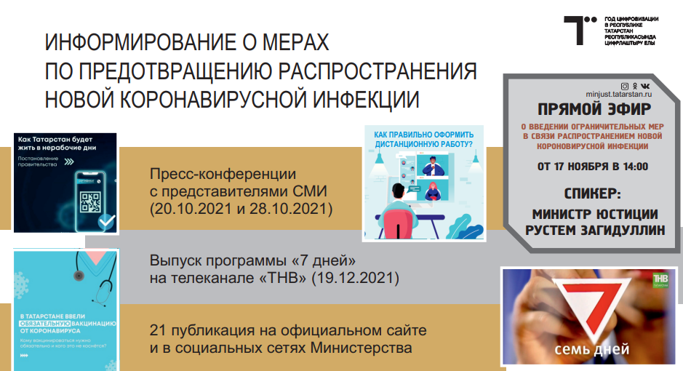
Отдельным направлением работы стало разъяснение законодательства о введенных ограничениях через средства массовой информации, социальные сети, публикации на сайте, на встречах с гражданами. СЛАЙД 6
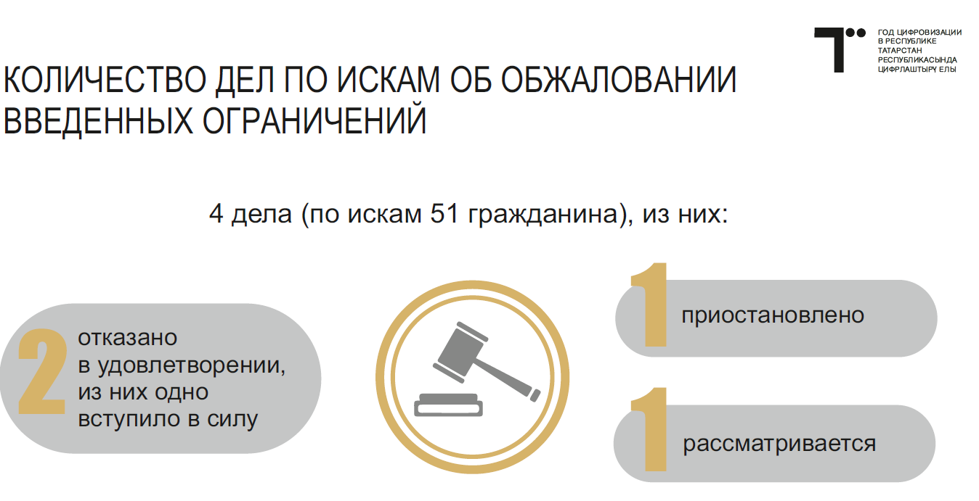
Продолжилась практика обжалования в судах введенных ограничений. Всего в 2021 году по искам 51 гражданина возбуждено производство по 4 делам, из которых по двум рассмотренные заявления оставлены без удовлетворения, одно приостановлено и одно рассматривается.

***
Министерство обеспечивает координацию нормотворческой деятельности исполнительных органов государственной власти, а также выполнение плана законопроектной работы Правительства республики. СЛАЙД 7
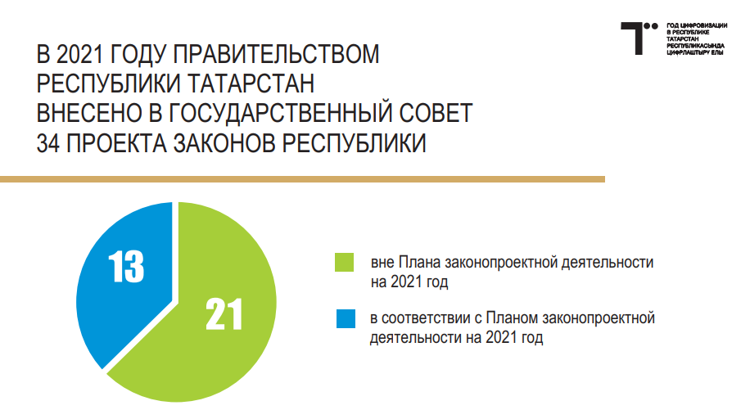
План законопроектной деятельности выполнен. В 2021 году в Государственный Совет Республики Татарстан внесено 34 законопроекта (30 проектов законов Республики Татарстан + 4 проекта изменений в бюджет РТ и бюджет Терфонда РТ). СЛАЙД 8
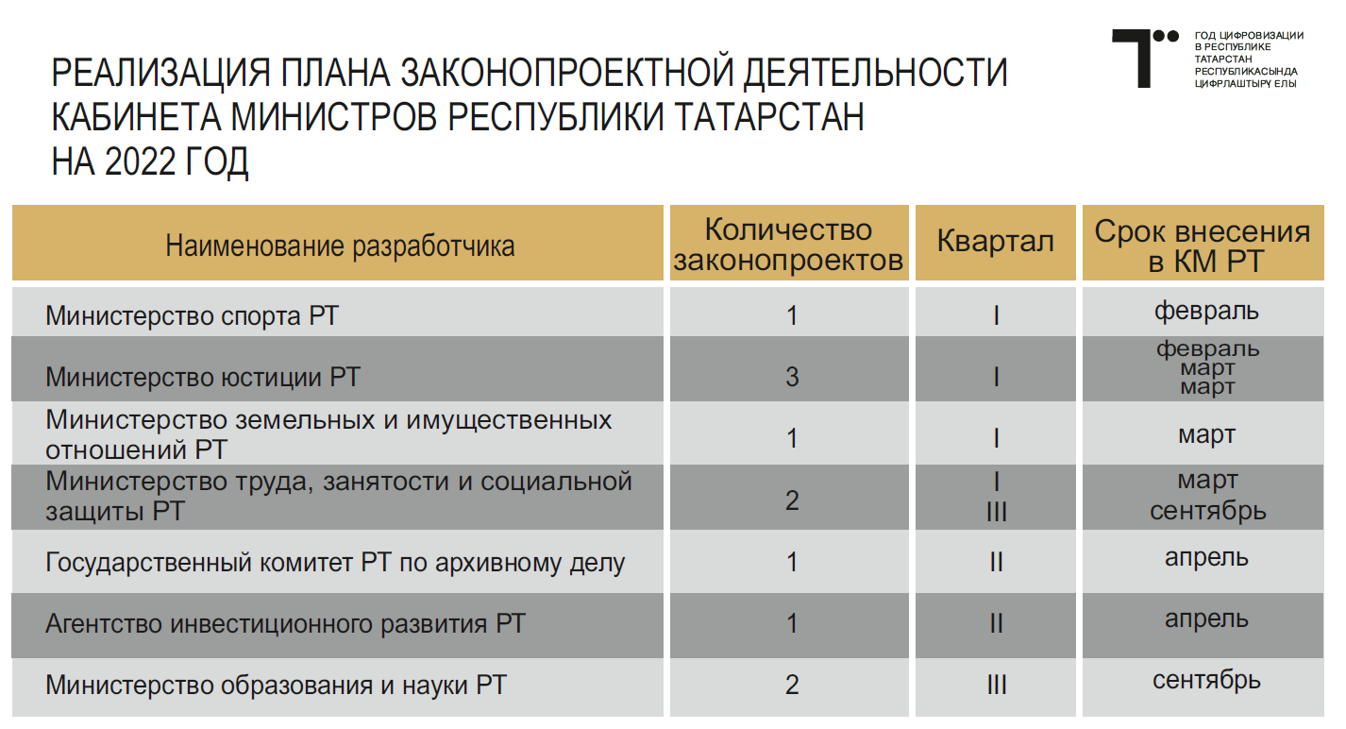
На 2022 год в план законопроектной деятельности Правительства включено 11 законопроектов, из них 6 должны быть внесены в Кабинет Министров в первом квартале. Органам исполнительной власти, указанным на слайде, необходимо своевременно направить их в министерство для прохождения регламентных процедур. СЛАЙД 9
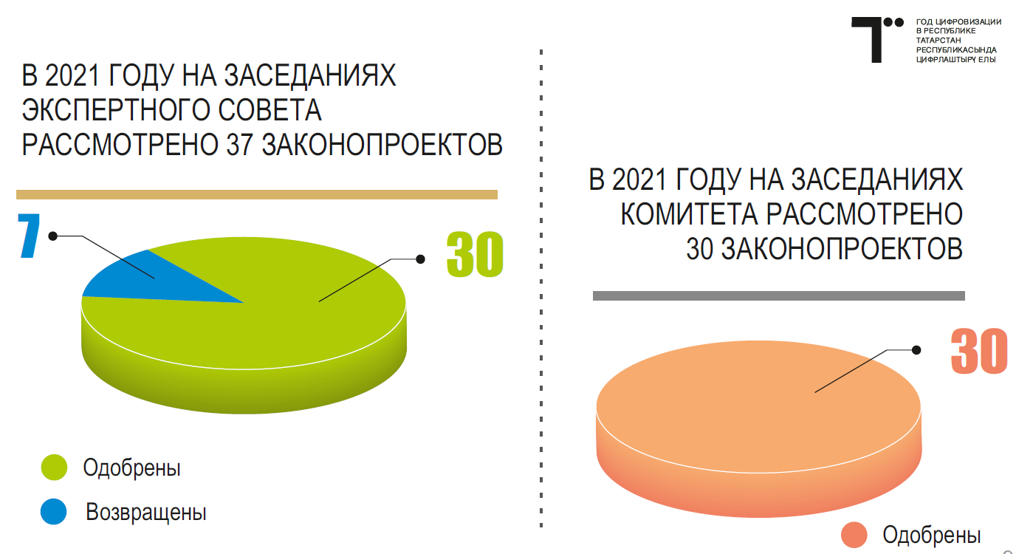
Разрабатываемые исполнительными органами законопроекты предварительно обсуждаются на заседаниях Межведомственного координационного комитета по правовым вопросам и его Экспертного совета. Результаты представлены на слайде.
СЛАЙД 10
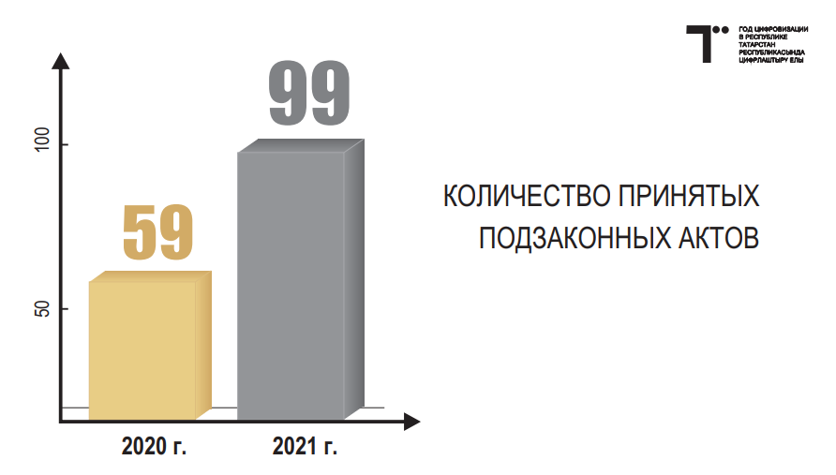
Отдельным направлением работы является издание подзаконных актов, направленных на реализацию положений законов республики, а также на приведение ранее изданных актов в соответствие с внесенными изменениями. В 2021 году издано 99 таких актов. СЛАЙД 11
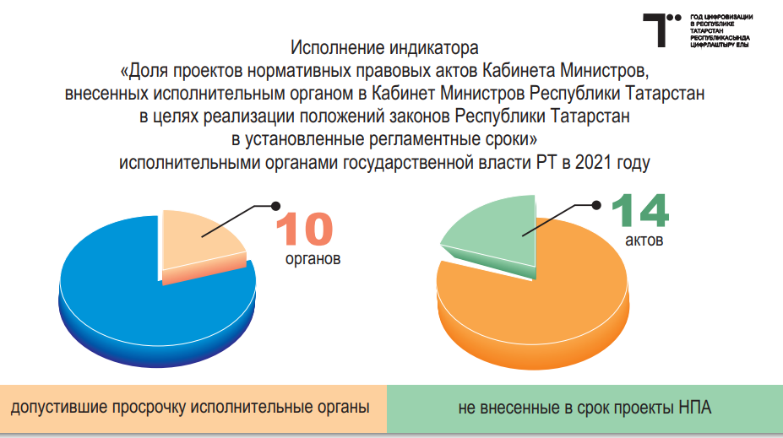
10 органов исполнительной власти в 2021 году не справились с установленным индикатором. В 2020 году таких органов было 5 (Главное управление ветеринарии КМ РТ – 3, Минпромторг РТ – 3, Минздрав – 1, Минэкологии – 2, Минтруда РТ - 1).
(Всего: 14 просрочек, 10 иогв
Министерство здравоохранения РТ – 2
Министерство по делам молодежи РТ – 2
Министерство транспорта и дорожного хозяйства РТ – 2
Государственный комитет РТ по биологическим ресурсам – 2
Министерство земельных и имущественных отношений РТ – 1
Министерство сельского хозяйства и продовольствия РТ – 1
Министерство спорта РТ – 1
Агентство инвестиционного развития РТ – 1
Инспекция государственного строительного надзора РТ – 1
Управление записи актов гражданского состояния Кабинета Министров РТ – 1).
СЛАЙД 12
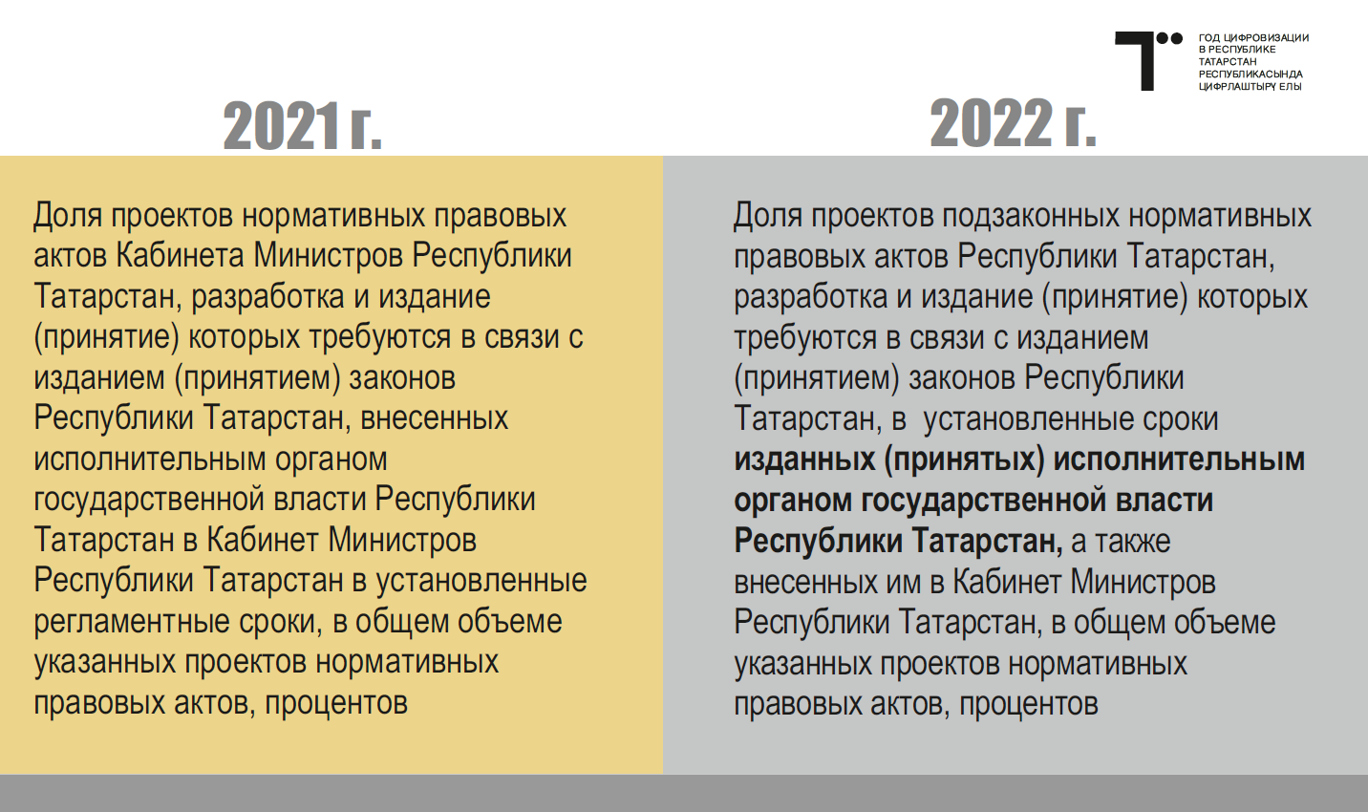
При этом своевременная разработка подзаконных актов закреплена в индикаторах Государственного задания. Обращаю внимание республиканских органов, что на 2022 год индикатор будет изменен, учитываться будут не только подлежащие внесению в Кабинет Министров Республики Татарстан проекты актов, но и своевременность издания ведомственных актов.
Не претерпела существенных изменений ситуация с неоднократным направлением на повторное согласование проектов без устранения ранее представленных замечаний. Эта картина настолько распространена, что невозможно выделить какой-то один орган. СЛАЙД 13
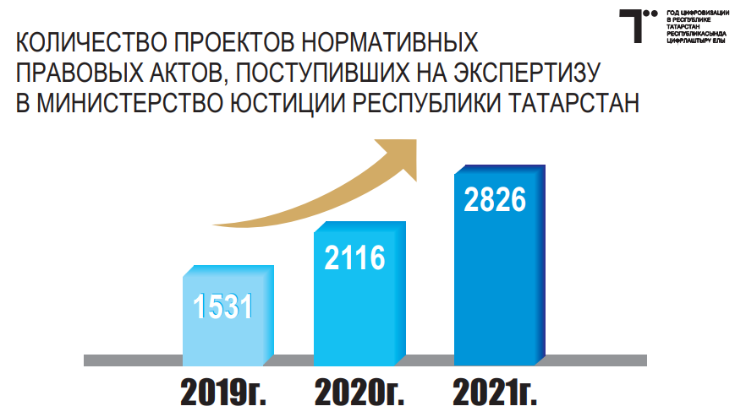
В 2021 году количество проведенных Министерством юстиции экспертиз возросло более чем на треть, а в отношении проектов постановлений Правительства республики увеличение составило 36 процентов к 2020 году и 106 процентов к 2019 (в 2019 – 1240, 2020 – 1878; 2021 – 2551). СЛАЙД 14
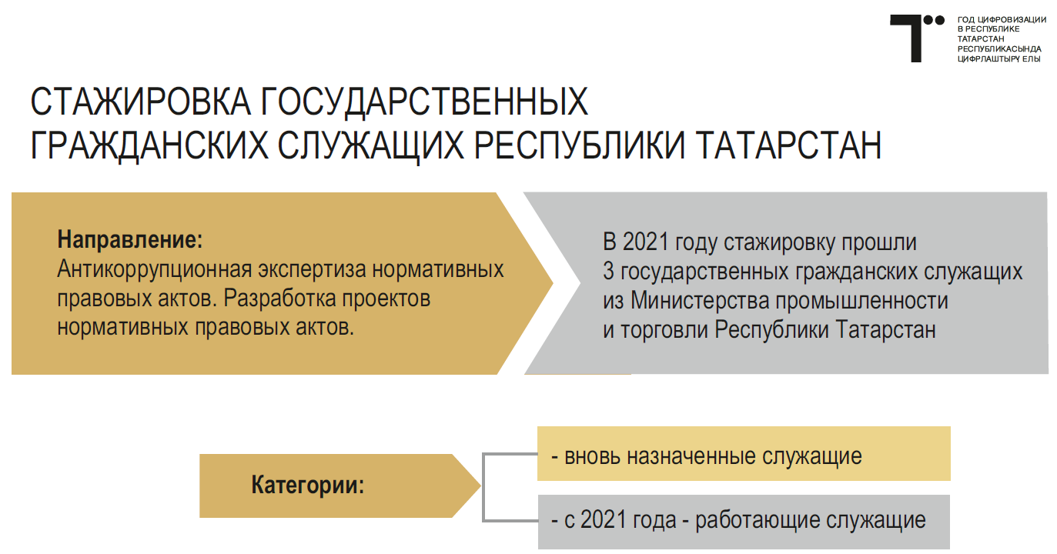
С 2020 года появилась возможность прохождения в Министерстве стажировки по антикоррупционной и правовой экспертизе актов сотрудниками органов исполнительной власти. Ранее такое право было толҗко у вновь назначенных работников. Однако в прошлом году ни один орган этой возможностью не воспользовался.
Стажировка осуществляется с отрывом от основной деятельности, однако длится всего 2 рабочих дня, поэтому проходит «безболезненно» для органа. Приобретаемые навыки позволят, на наш взгляд, более эффективно выстраивать деятельность по разработке правовых актов.
Прошу проанализировать целесообразность прохождения стажировки в Министерстве и при ее наличии направить заявку в Департамент государственной службы и кадров при Президенте Республики Татарстан. СЛАЙД 15
***
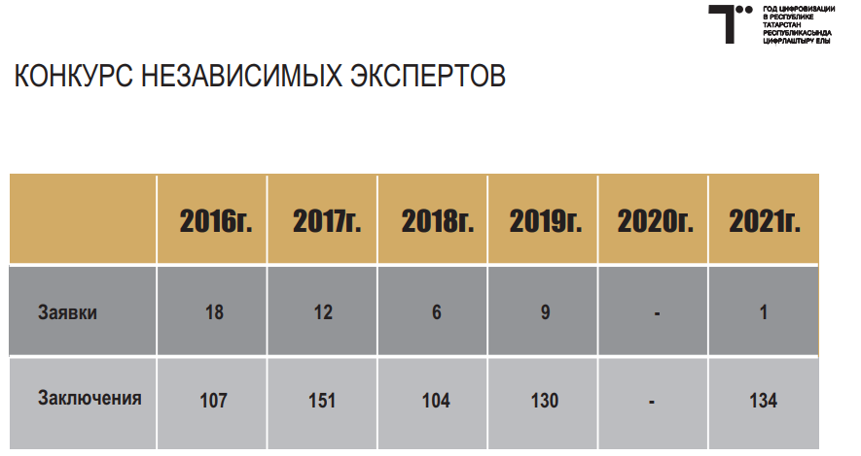
Министерство традиционно принимает участие в реализации мер по профилактике коррупции в нормотворческой сфере. 15 ноября подведены итоги республиканского конкурса экспертов по проведению независимой антикоррупционной экспертизы нормативных правовых актов и проектов нормативных правовых актов.
В 2021 году поступила заявка только от одного эксперта, возможной причиной явилось не проведение конкурса в 2020 году. Членами конкурсной комиссии принято решение не присуждать премию в 2021 году.
В 2022 году Министерству необходимо усилить взаимодействие с экспертами по проведению независимой антикоррупционной экспертизы, в том числе провести информационно-разъяснительные мероприятия об участии и условиях конкурса.
Конкурс получил положительную оценку Министерства юстиции России. Предлагаю выйти с инициативой о проведении аналогичного конкурса на уровне страны. Это позволит придать новый толчок развитию этого института.
Проведение антикоррупционной экспертизы правовых актов и проектов правовых актов обозначена в законодательстве одной из мер профилактики коррупции. СЛАЙД 16
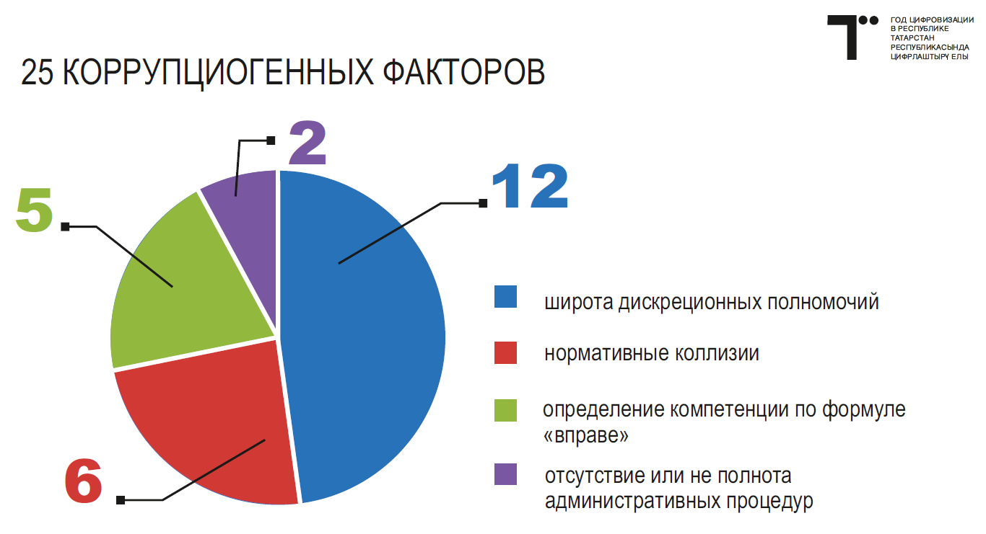
В 2021 году Министерством проведена правовая и антикоррупционная экспертиза 2551 проектов актов. в 24 из которых выявлено 25 коррупциогенных факторов. СЛАЙД 17
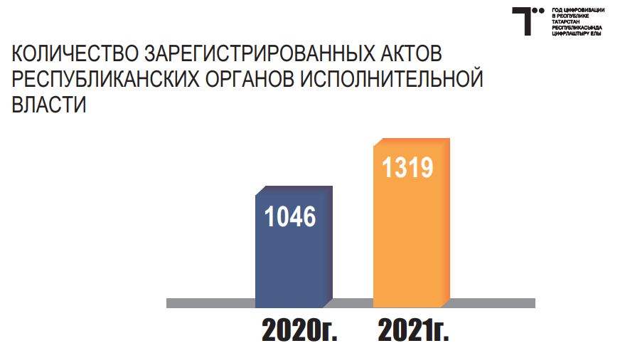
II. Государственная регистрация нормативных правовых актов республиканских органов исполнительной власти направлена на обеспечение соответствия ведомственных актов законодательству.
Регистрация ведомственных актов осуществляется в республике с 1992 года (Указ Президента Республики Татарстан от 03.08.1992 № УП-359 «О государственной регистрации ведомственных нормативных актов Республики Татарстан»). С 2023 года регистрация ведомственных актов будет осуществляться во всех регионах страны. Соответствующее решение принято на федеральном уровне (ч. 5 ст. 36 Федерального закона от 21.12.2021 № 414-ФЗ «Об общих принципах организации публичной власти в субъектах Российской Федерации»).
В 2021 году Министерством зарегистрировано 1319 актов. СЛАЙД 18
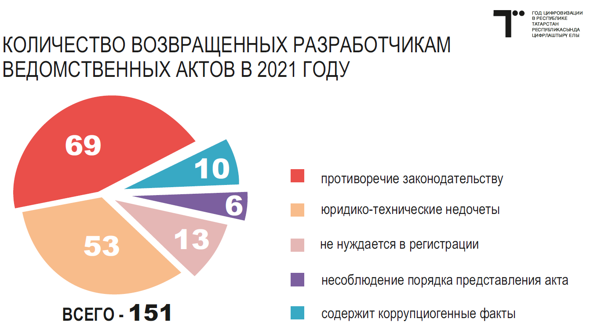
Несмотря на проведение ежегодного обучения ответственных сотрудников республиканских органов исполнительной власти, более 10 % актов, поступивших на государственную регистрацию, возвращено направившим их органам. СЛАЙД 19
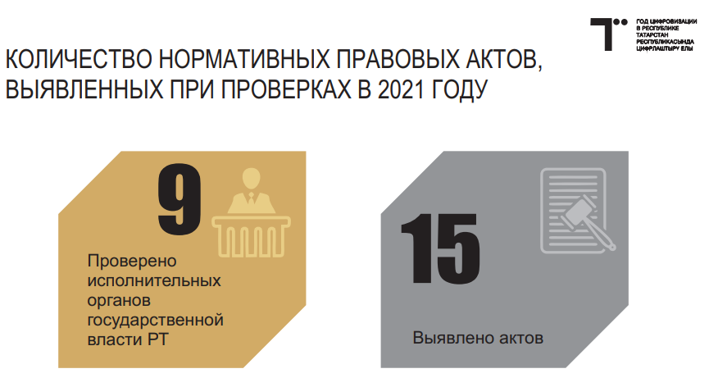
В 2021 году Министерство возобновило выездные проверки соблюдения республиканскими органами исполнительной власти правил направления актов на государственную регистрацию (справочно: Минфин, Минспорта, МЧС, Минцифры, Минэкологии, Минкульт, Комитет по охране ОКН, Минмолодежи, Минтруда). Выявлено 15 приказов, своевременно не представленных на регистрацию.
Все ведомственные акты до их регистрации направляются в прокуратуру республики (соглашение от 30.07.2011). Выстроенное конструктивное взаимодействие исключает принятия противоречащих законодательству актов. СЛАЙД 20
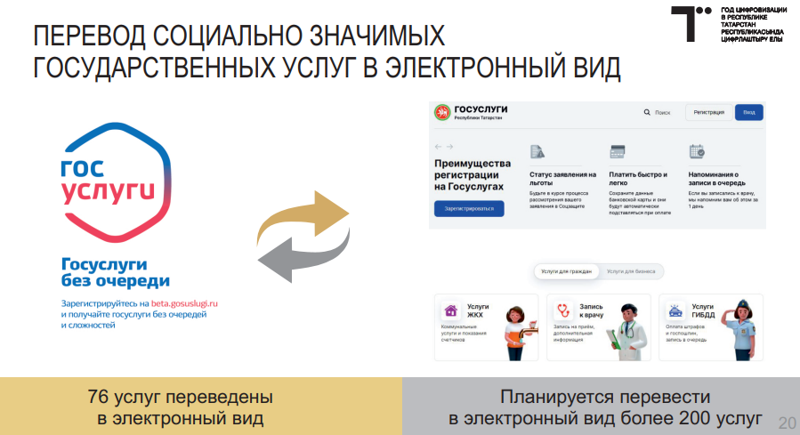
В республике в 2021 году проведена большая работа по переводу социально значимых государственных услуг в электронный вид. Это потребовало изменения административных регламентов. Первый этап затронул более 70 государственных услуг. В 2022 году предстоит перевести в электронный вид более 200 государственных услуг. Министерством экономики подготовлен проект плана, предусматривающий конкретные сроки. Прошу ответственных лиц заблаговременно подготовить приказы о корректировке регламентов и своевременно направлять их на регистрацию в Министерство. Это позволит исключить случаи, когда техническая возможность предоставления услуги в электронном виде есть, а правовых оснований нет. СЛАЙД 21
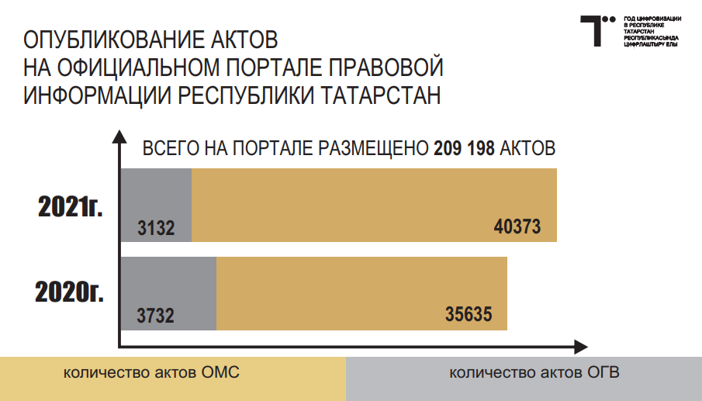
Нормативные правовые акты органов государственной и муниципальной власти опубликовываются на Официальном портале правовой информации республики. По состоянию на 01.01.2022 размещено 209 198 документов, из них в 2021 – 43 505. СЛАЙД 22
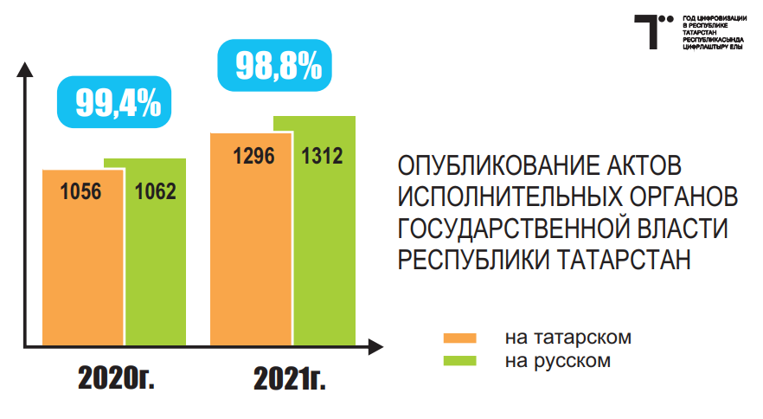
В соответствии с законодательством все нормативные правовые акты должны размещаться на портале на русском и татарском языках.
Справочно: не опубликованы переводы за 2020 год 6 актов: 2 - Минобра РТ, 2 - Минэкологии РТ и 2 - Минстроя РТ; за 2021 16 актов: 8 - Минэкологии РТ, 2 - Минкульта РТ, 2 - Комитета РТ по охр. ОКН, по 1 - Минобра РТ, Минздрава РТ, Минспорта РТ и Госкомитета РТ по закупкам.
***
Министерство координирует оказание бесплатной юридической помощи в Республике Татарстан.
Результаты работы участников бесплатной юридической помощи представлены на слайде.
Слайд 23
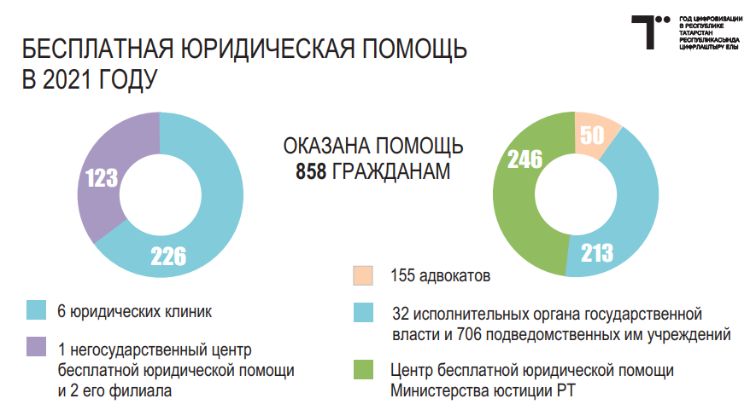
Участниками государственной системы оказания бесплатной юридической помощи в республике являются адвокаты, органы государственной власти и подведомственные им учреждения. СЛАЙД 24
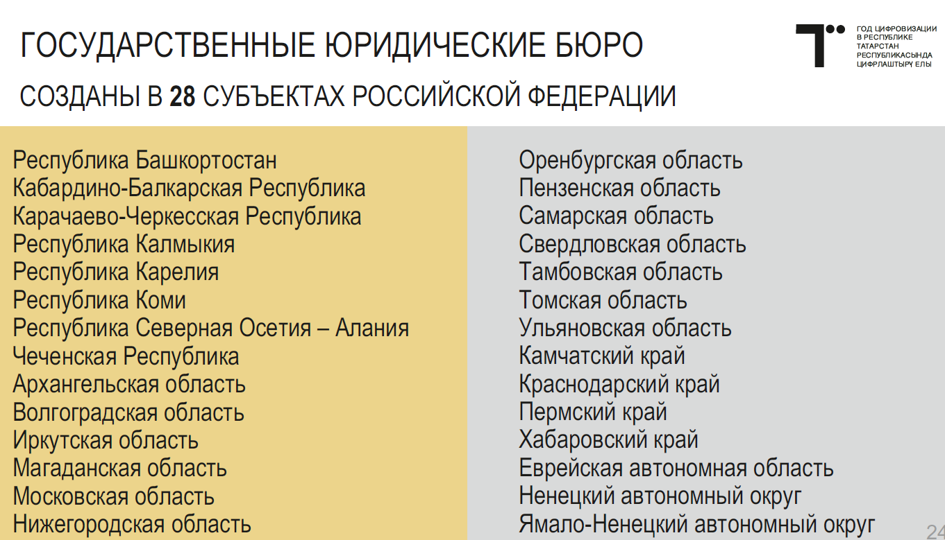
В 28 регионах созданы государственные юридические бюро. Соответсвующее право предоставлено субъектам Федеральным законом «О бесплатной юридической помощи в Российской Федерации»
Президентом республики принято решение о создании государственного юридического бюро и Республике Татарстан.
В настоящее время Министерством готовится соответствующий законопроект.
В первом квартале Министерству необходимо решить организационные вопросы, определить порядок деятельности бюро, порядок взаимодействия с другими участниками системы оказания бесплатной юридической помощи.
СЛАЙД 25
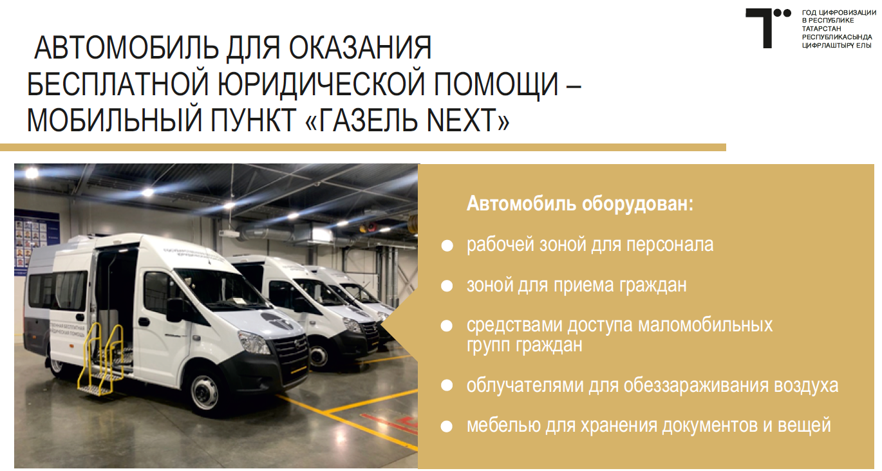
В конце 2021 года на основании распоряжения Правительства Российской Федерации Республике Татарстан (от 19.11.2021 № 3259-р) безвозмездно передан специализированный автомобиль для оказания выездной юридической помощи. Это позволит реализовать новый формат оказания бесплатной юридической помощи. Автомобиль планируется закрепить за государственым юридическим бюро.
СЛАЙД 26
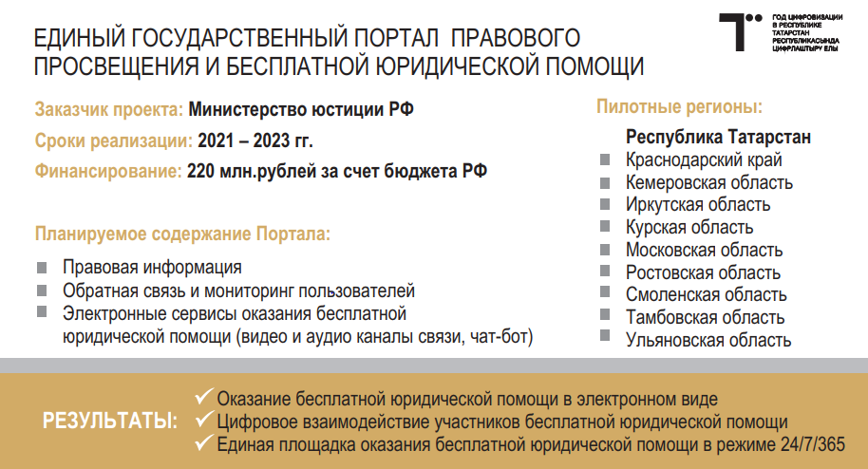
В прошедшем году Министерством юстиции Российской Федерации началась работа по созданию «Единого государственного портала правового просвещения и бесплатной юридической помощи».
Республика Татарстан определена одним из пилотных регионов. Представители Министерства юстиции и Минцифры республики включены в межведомственную рабочую группу (распоряжение Правительства Российской Федерации от 26.11.2021 № 3340-р, письмо Министерства юстиции Российской Федерации от 18.02.2021 № 12/17505-МБ, от 29.12.2021 № 12/156470-МБ).
Внедрение Портала позволит создать безопасное информационное правовое пространство, обеспечить граждан систематизированной и актуальной правовой информацией.
Запуск портала в промышленную эксплуатацию во всех субъектах Российской Федерации планируется уже в 2022 году. Дорожная карта по созданию регионального сегмента Портала утверждена, Министерству необходимо обеспечить реализацию мероприятий. СЛАЙД 27
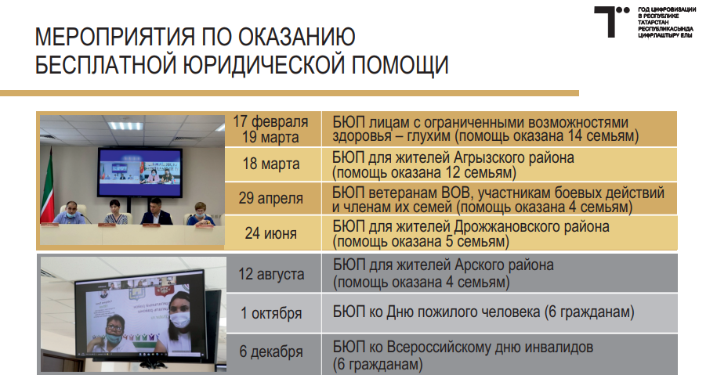
Мероприятия по оказанию бесплатной юридической помощи, приуроченные к памятным датам, в связи с санитарно-эпидемологической обставновкой проводились в онлайн формате. СЛАЙД
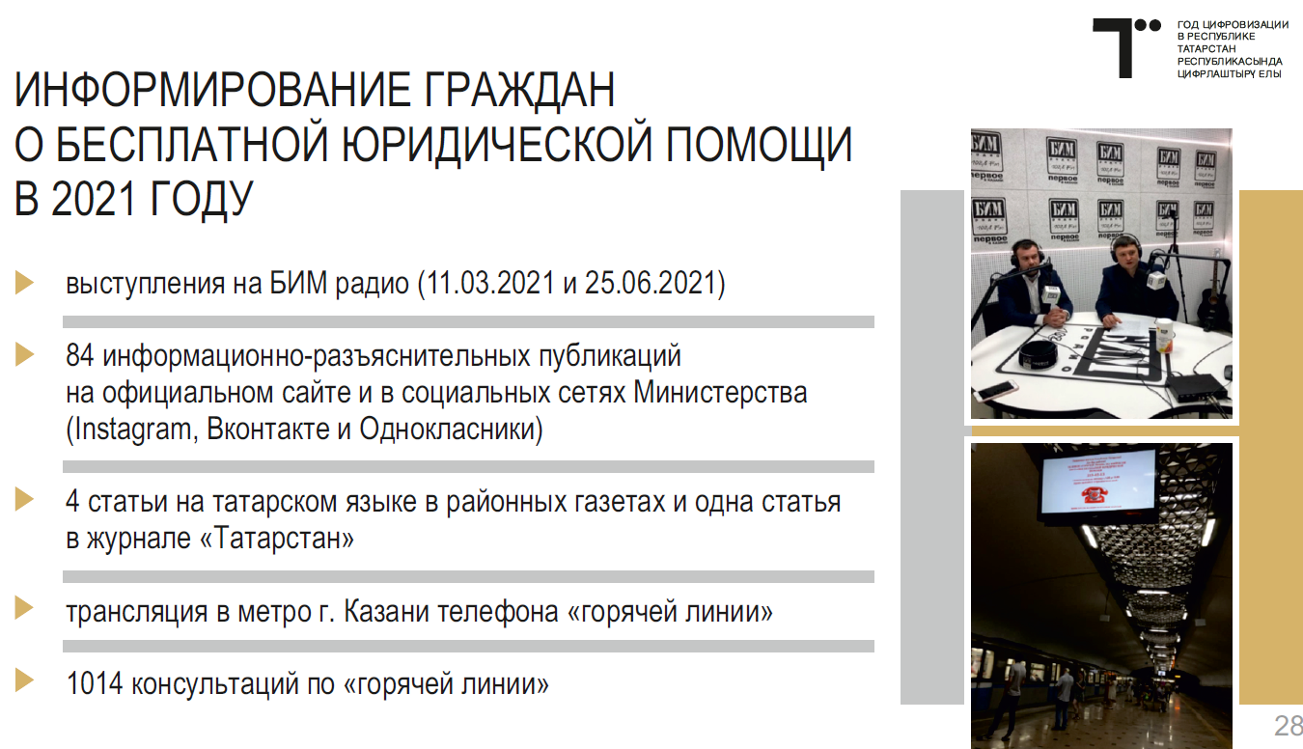

Ведется работа по информированию населения республики о бесплатной юридической помощи в социальных сетях, в средствах массовой информации республики и на интерактивных экранах на станциях метро города Казани.
* * *
Министерство оказывает правовую поддержку органам местного самоуправления. СЛАЙД 29
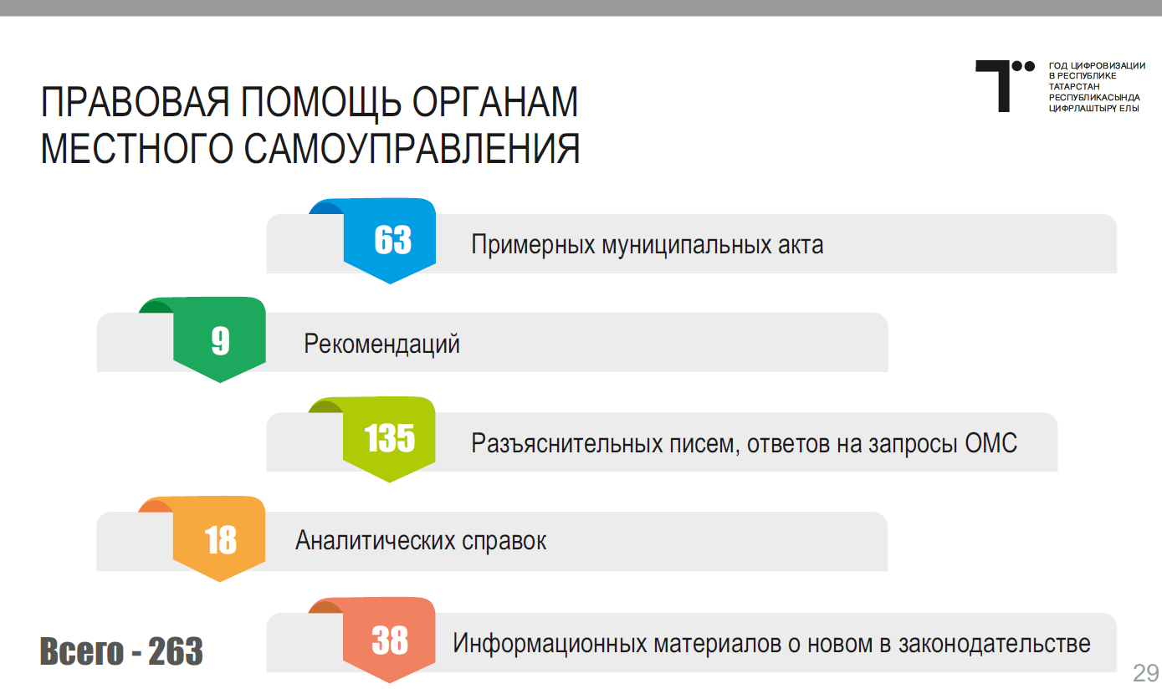
В 2021 году в муниципальные образования направлено более 260 методических материалов.
Совместно с Советом муниципальных образований, органами исполнительной власти, прокуратурой республики подготовлено 63 примерных муниципальных акта. Из них 51 модельный акт по вопросам осуществления муниципального контроля и административные регламенты. СЛАЙД 30
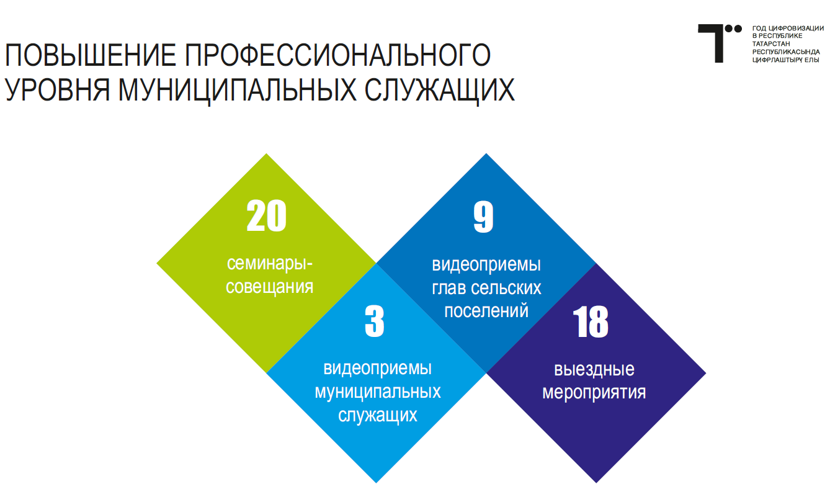
Положительные отклики получили видеоприемы представителей органов местного самоуправления по актуальным вопросам.
Приемы проводятся с участием представителей органов исполнительной власти, судебного сообщества, нотариата, Совета муниципальных образований.
Тематику видеоприемов определяют сами муниципальные образования. В этом году поступило 68 вопросов.
Призываю муниципалитеты к более активному взаимодействию в этом направлении. СЛАЙД 31
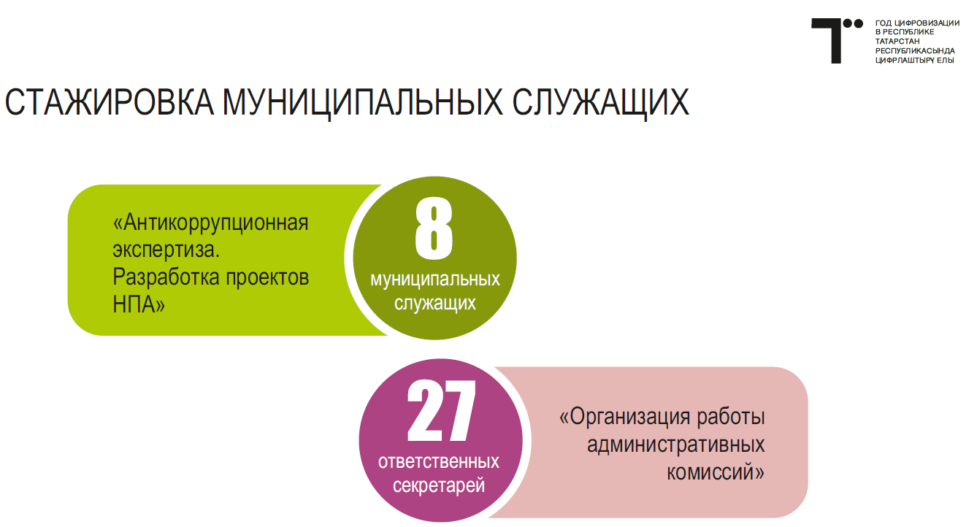
Вопрос текучести кадров в юридических службах муниципальных образований остаётся острым. За прошедший год сменилось 17 (36% от общего числа) ответственных секретарей административных комиссий, 39 сотрудников в юридических подразделениях работают менее года.
Одним из инструментов быстрого обучения новых сотрудников является стажировка в Министерстве. В 2021 году стажировку прошли 35 сотрудников.
СЛАЙД 32
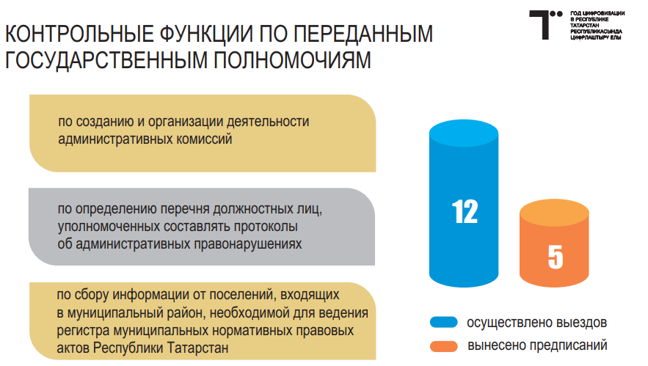
Законами республики органам местного самоуправления переданы 20 отдельных государственных полномочий. Министерство осуществляет контроль за реализацией 3 из них. (создание и организация деятельности административных комиссий; определение перечня должностных лиц, уполномоченных составлять протоколы об административных правонарушениях; сбор информации от поселений, входящих в муниципальный район, необходимой для ведения регистра муниципальных нормативных правовых актов Республики Татарстан).
За отчетный период осуществлены выездные мероприятия в 12 муниципальных образований. Вынесены 5 предписаний по нарушениям законодательства (ГО «Наб.Челны», Елабужский, Муслюмовский, Нижнекамский, Новошешминский МР). Замечания устранены. СЛАЙД33
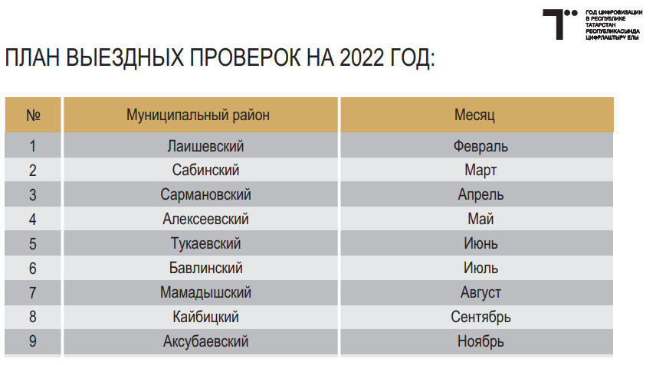
Практика проведения контрольных мероприятий будет продолжена. На 2022 год план проверок согласован с Прокуратурой республики и утвержден. СЛАЙД 34
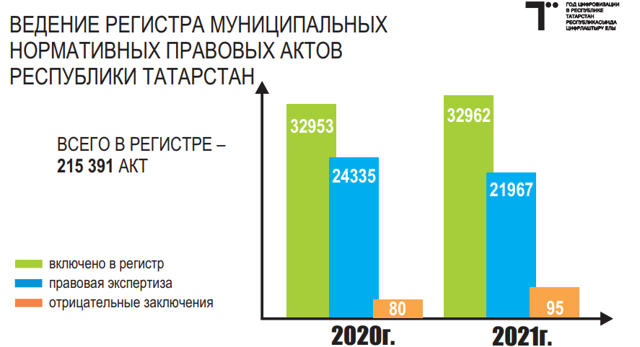
Принимаемые органами местного самоуправления нормативные правовые акты должны включаться в регистр муниципальных нормативных правовых актов. В 2021 году включено более 32 тысяч актов. СЛАЙД 35

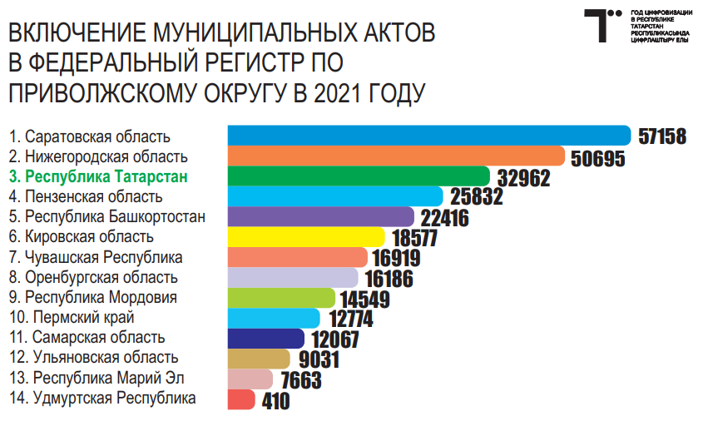
По количеству муниципальных актов, включенных в регистр в 2021 году Республика Татарстан по Приволжскому федеральному округу занимает 3-ю позицию. СЛАЙД 36
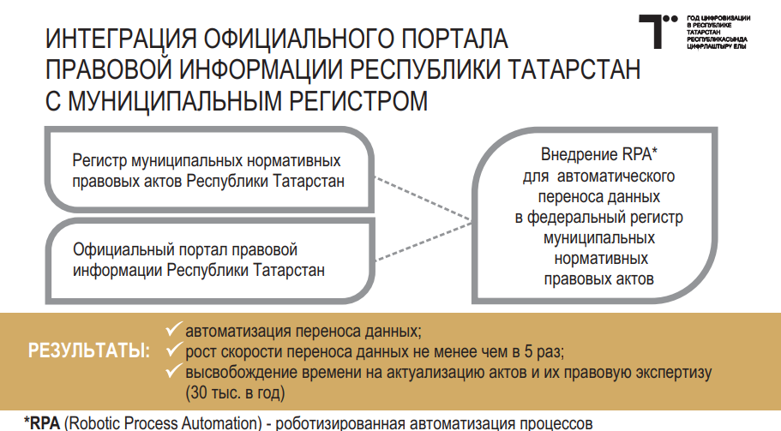
В целях обеспечения полноты регистра и исключения направления актов в Министерство через систему электронного документооборота, муниципальные акты, опубликованные на Официальном портале, включаются в регистр сотрудниками Министерства самостоятельно. За отчетный период в Регистр через Портал включено 96% актов (АППГ – 90%).
С этого года, благодаря разработке Министерства цифрового развития республики, акты из Официального Портала будут включаться в регистр роботом. Он уже внедрен в работу. Аналогов в стране пока нет.
Результатом должен стать рост скорости включения актов в регистр, а также высвобождение сотрудников на актуализацию актов и их правовую экспертизу. СЛАЙД 37
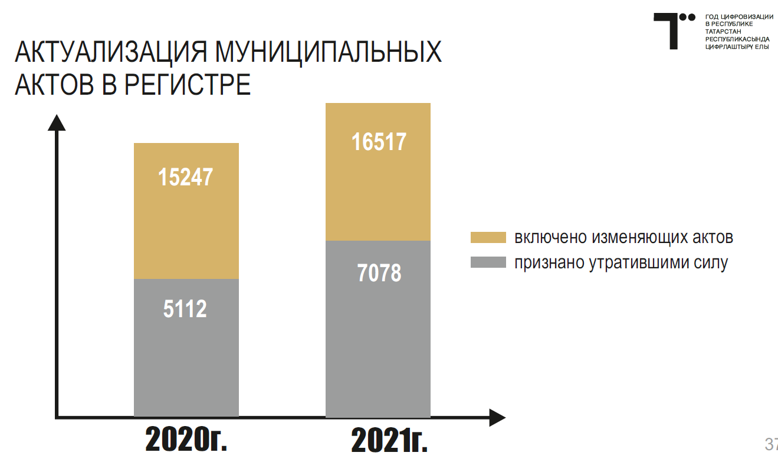
Помимо включения актов в регистр, они должны приводиться к актуальной редакции, как в правовых системах «Гарант» или «Консультант». В 2021 году в регистр включено более 16 тысяч изменяющих актов, 7 тысяч признаны утратившими силу. Учитывая рост этих показателей, актуализация актов остаётся для Министерства одной из приоритетных задач. СЛАЙД 38
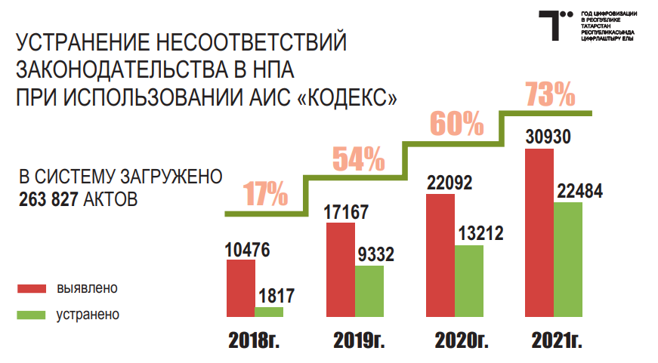
С 2018 года в республике используется аналитическая информационная система «Кодекс». Она в автоматическом режиме выявляет акты, требующие корректив из-за изменений в федеральном и республиканском законодательстве. Допуск к системе предоставлен органам государственной власти, местного самоуправления, прокуратуре. (АП РТ-12, ГС РТ-20, КМ РТ-24,ОГИВ-148,СМО-5,ОМС-140,органы прокуратуры-51).
За время использования системы принято боле 12 тысяч актов федерального и республиканского значения. Системой выявлены несоответствия в 30 тысячах актах.
Доля устраненных несоответствий растет из года в год. СЛАЙД 39
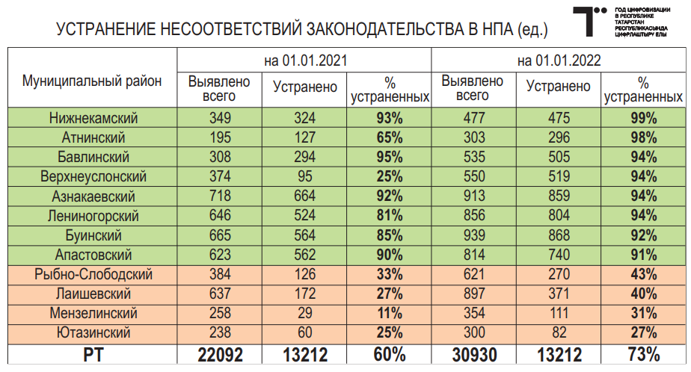
Хотелось бы отдельно отметить работу муниципальных органов. Положительно оценивается в отчетном периоде работа Азнакаевского, Атнинского, Буинского, Верхнеуслонского, Лениногорского, Нижнекамского районов. Обращаю внимание руководителей районов в красной зоне, особенно Лаишевского, Мензелинского, Рыбно-Слободского, Ютазинского, где количество устраненных несоответствий не превышает и 45%! СЛАЙД 40
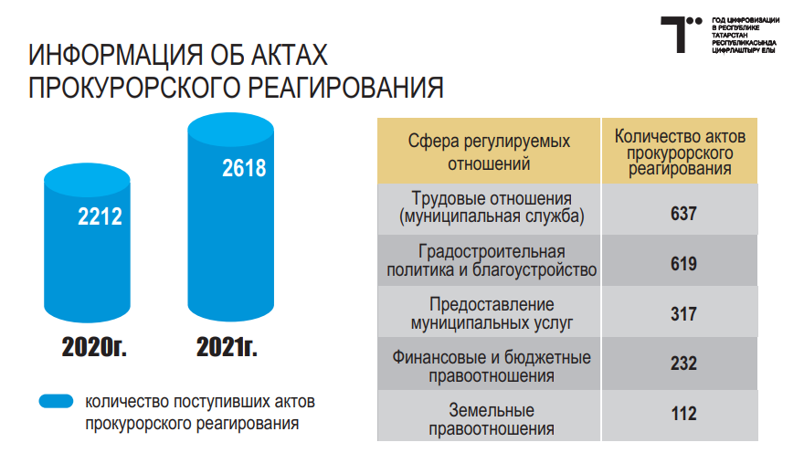
В 2021 году на муниципальные акты принесено 2 618 актов прокурорского реагирования, это на 15% больше по сравнению с прошлым годом.
При своевременном реагировании на рекомендации системы «Кодекс», 626 актов реагирования можно было избежать. СЛАЙД 41

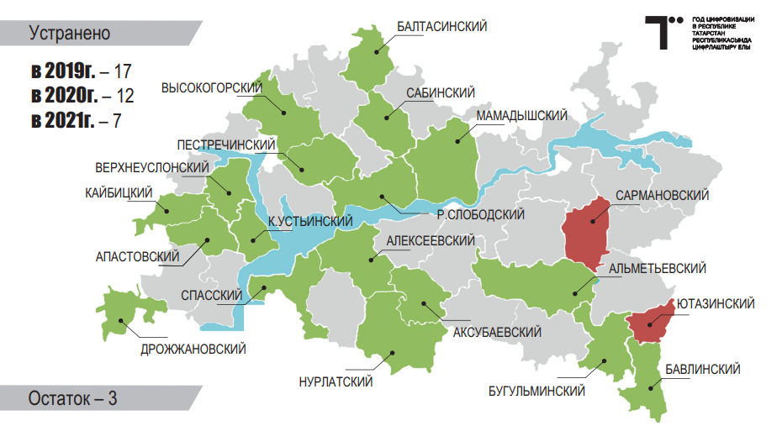
В 2021 году продолжена работа по приведению наименований населенных пунктов республики в соответствие с Государственным каталогом географических названий.
Напомню, указанная работа ведется с 2019 года. Всего расхождения выявлены в 38 наименованиях населенных пунктов. За этот год устранено в 7. На сегодняшний день осталось 3.
(С учетом переноса сроков проведения в 2021 году Всероссийской переписи населения по трем населенным пунктам (Кызыл Бакча, Малые Уруссу, Старые Уруссу) работа была приостановлена).
В этом году необходимо найти механизм устранения оставшихся расхождений. СЛАЙД 42
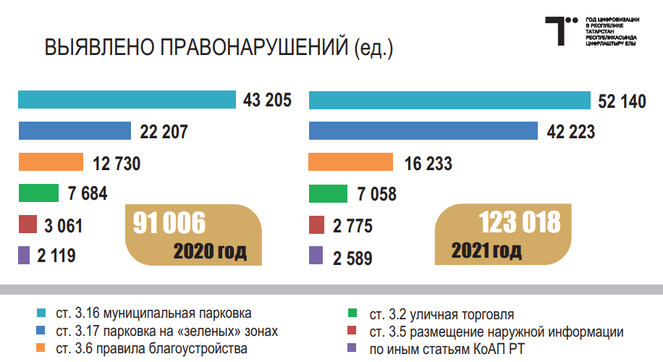
Министерством оказывается правовая помощь в реализации переданных полномочий в области административного законодательства.
Должностными лицами органов местного самоуправления на рассмотрение административных комиссий направлено более 123 тысяч административных материалов. По сравнению с 2020 годом рост составил 35%. СЛАЙД 43
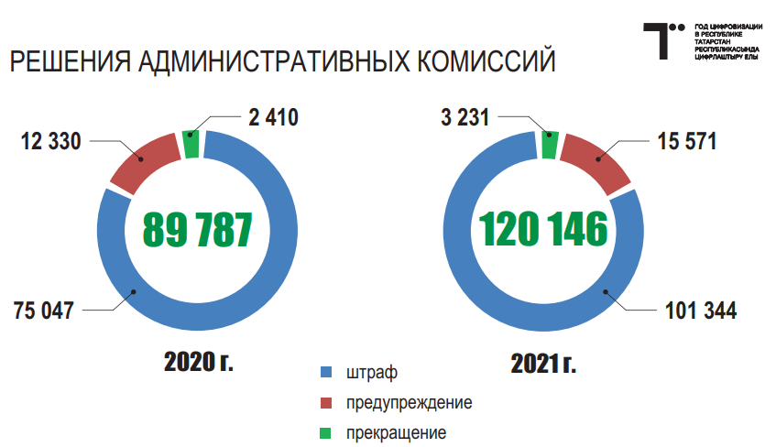
Административными комиссиями рассмотрено более 120 тысяч дел. Результаты вынесенных решений (штрафы, предупреждения, прекращенные) от числа рассмотренных – на уровне прошлого года. (83%, 14%, 3% соответственно). СЛАЙД 44
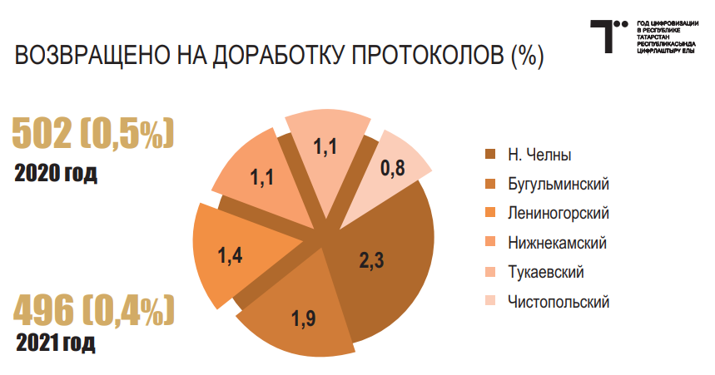
Средний процент возвращенных на доработку протоколов 0.4 (АППГ – 0.5%). В 6 районах процент выше среднереспубликанского. Информация представлена на слайде (Набережные Челны, Бугульминский, Лениногорский, Нижнекамский, Тукаевский, Чистопольский).
Причины: ненадлежащее оформление доверенности на представление интересов, лицо не является субъектов административного правонарушения, неверная квалификация правонарушения, не верно указана фамилия нарушителя, некорректное фото, не указано место совершения правонарушения. СЛАЙД 45
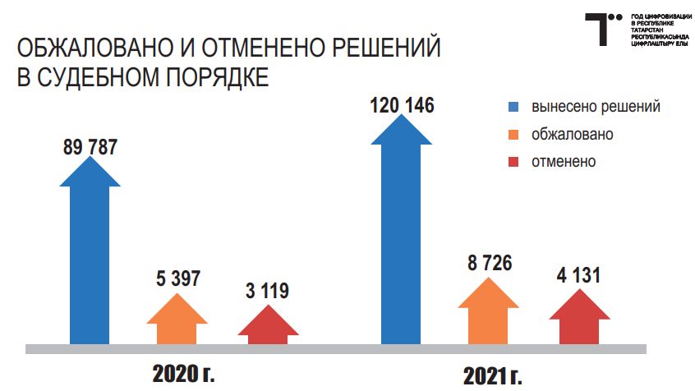
Из числа рассмотренных дел обжаловано 7,3% (АППГ – 6%). Процент отмененных решений в судебном порядке от числа обжалованных решений более 47% (АППГ – 57,8%). (Причины: ненадлежащее извещение правонарушителей, истечение сроков давности привлечения к ответственности, неверно установленный субъект правонарушения (по парковкам), недостаточность доказательной базы, малозначительность).
В Бугульминском, Альметьевском, Чистопольском районах процент отмененных – от 50 до 70. В то же время в Буинском, Елабужском, Зеленодольском и Нижнекамском районах отмененные решения отсутствуют.
Министерству, руководителям муниципалитетов необходимо принять меры по минимизации недостатков в указанном направлении! СЛАЙД 46
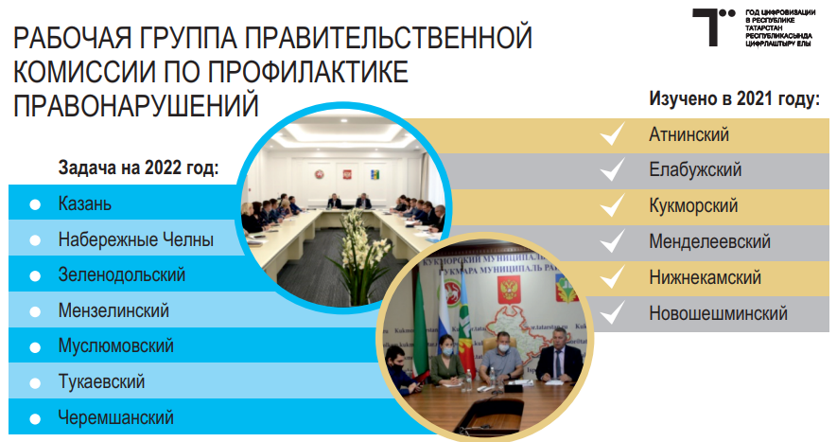
Министерство организовало работу рабочей группы Правительственной комиссии. Проверено исполнение программы по профилактике правонарушений в Атнинском, Елабужском, Кукморском, Менделеевском, Нижнекамском, Новошешминском муниципальных районах. Соответствующие аналитические материалы направлены в Правительственную комиссию и муниципалитеты. Утвержден график выездных проверок на 2022 год. СЛАЙД 47
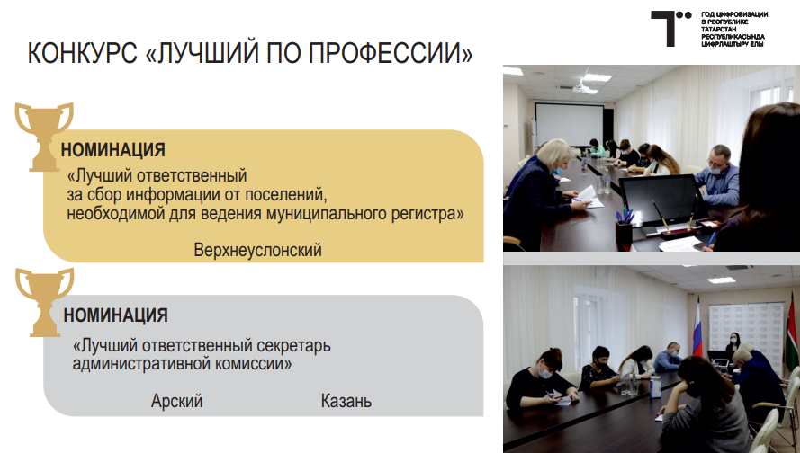
С 2018 года Министерством проводится конкурс на звание «Лучший по профессии» среди ответственных секретарей административных комиссий и ответственных за сбор информации от поселений, необходимой для ведения муниципального регистра. В отчетном году в конкурсе приняли участие 14 работников. Победители сегодня будут награждены. СЛАЙД 48
***
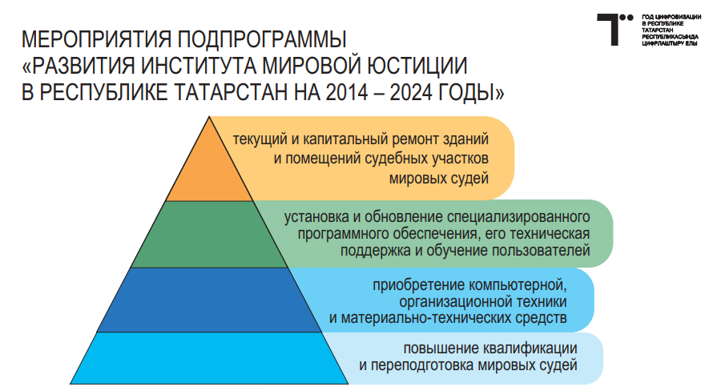
Министерство осуществляет материально-техническое обеспечение деятельности мировых судей. Инструментом создания современных, безопасных и комфортных условий для отправления правосудия является подпрограмма «Развития института мировой юстиции в Республике Татарстан» ( государственной программы «Развитие юстиции в Республике Татарстан на 2014 – 2024 годы»). Все запланированные на 2021 год мероприятия ы выполнены. СЛАЙД 49
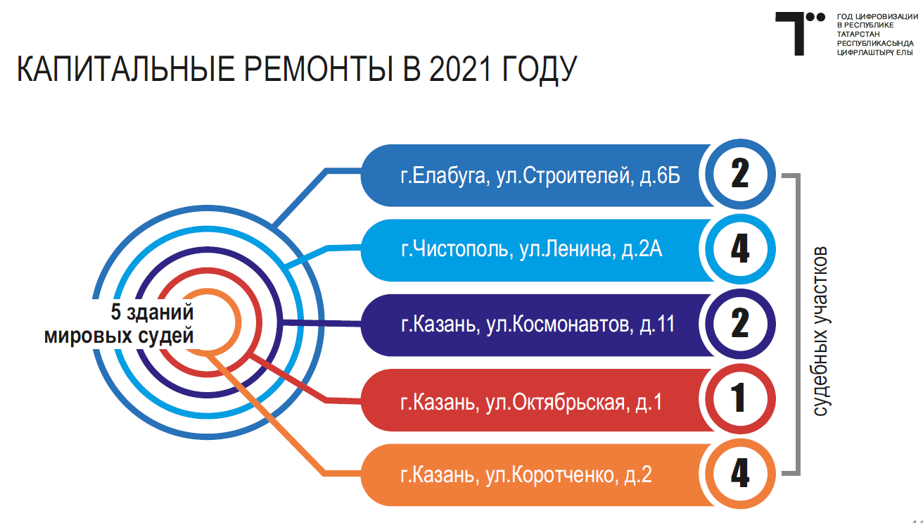
В 2021 году завершены ремонтные работы в четырех зданиях мировых судей, в которых размещаются девять судебных участков. Еще в одном здании ремонт планируется завершить в 2022 году. СЛАЙД 50
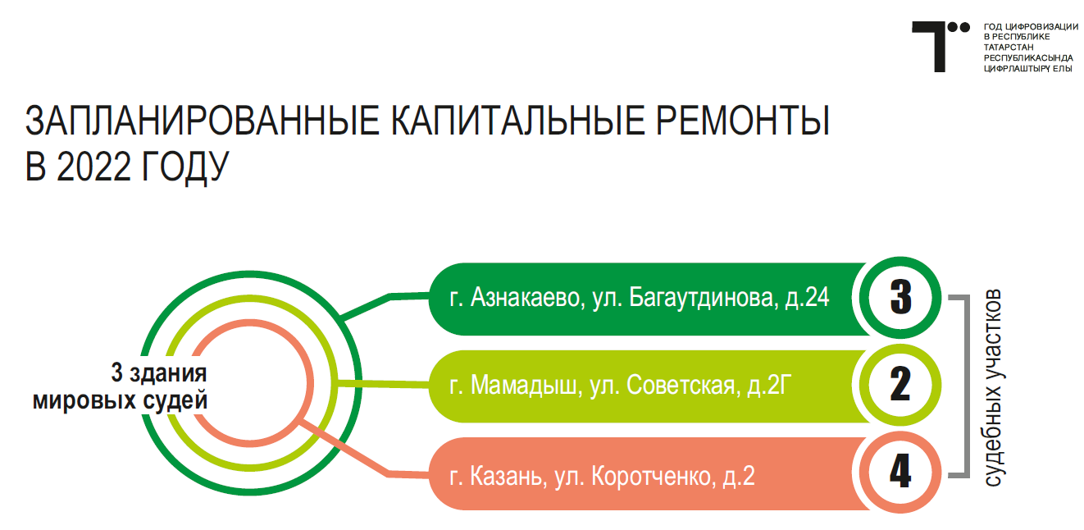
Определены здания мировых судей, в которых будут проведены капительные ремонты в 2022 году. СЛАЙД 51
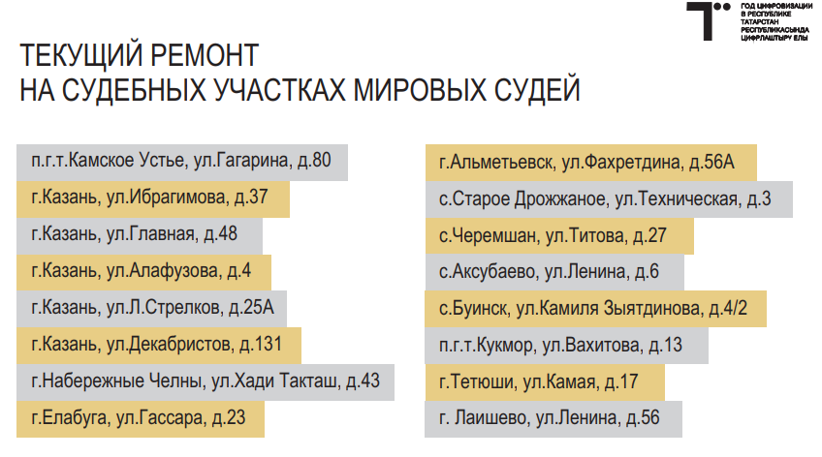
Текущие ремонтные работы проведены в 16 зданиях (помещениях) судебных участков мировых судей. (Справочно: на объектах проведены работы по замене окон, дверей, коммуникаций (отопление, канализация, электроснабжение), выполнены внутренние общестроительные (отделочные) работы, а также на 1 судебном участке организован санитарный узел для маломобильных граждан и входная группа.) СЛАЙД 52

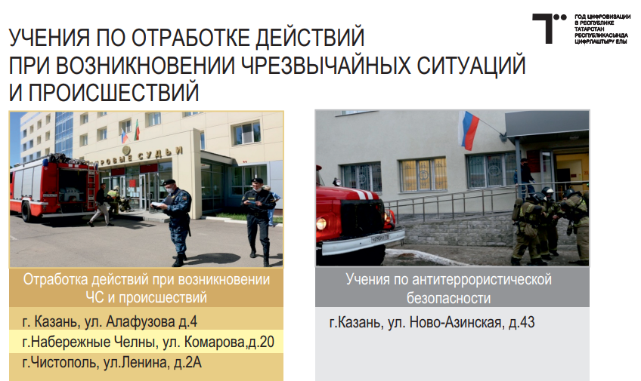
В текущем году совместно с коллегами из службы судебных приставов проводились учения по действиям при возникновении чрезвычайных ситуаций в зданиях мировых судей. Учения прошли в 4 зданиях судебных участков (одно из учений прошло по антитеррористической безопасности). СЛАЙД 53
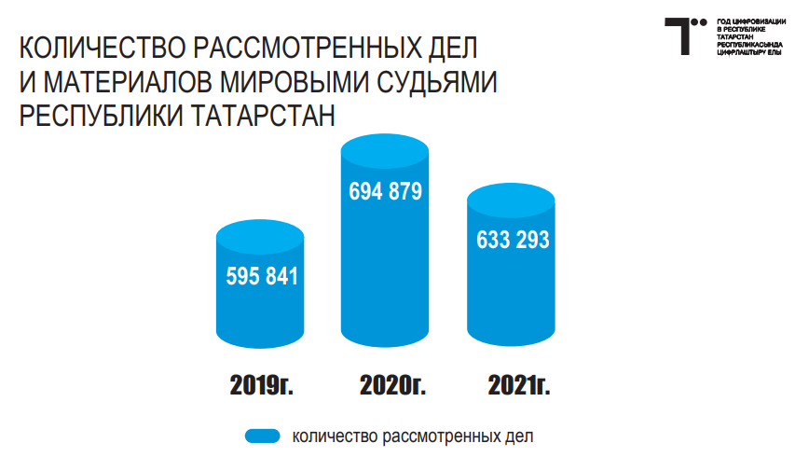
Остается высокой нагрузка на мировых судей. В 2021 году она уменьшилась по сравнению с 2020 годом, но все равно, выше нагрузки 2019 года.
В 2021 году сохранялись антиковидные ограничения для посещения судебных участков. В период, когда граждане не могут свободно прийти на судебный участок и получить решения суда, важным становится своевременное размещение судебных актов в сети «Интернет». СЛАЙД 54
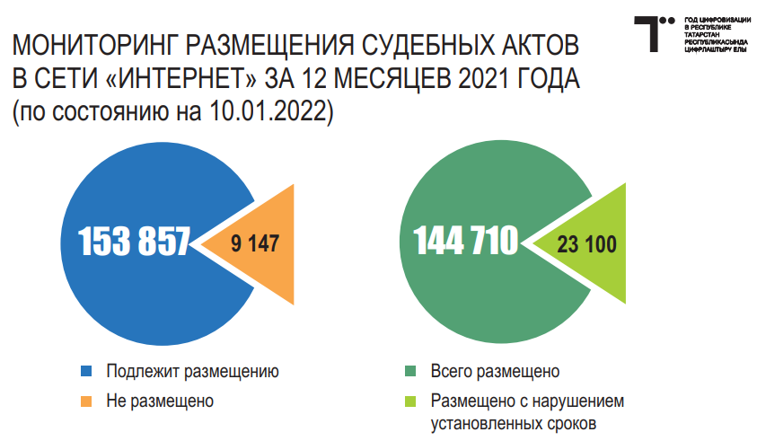
К сожалению, не везде обеспечивается исполнение указанного требования законодательства. По итогам 2021 года в сети интернет размещено только 94 процента решений. Необходимо усилить контроль за полным и своевременным размещением судебных актов. СЛАЙД 55
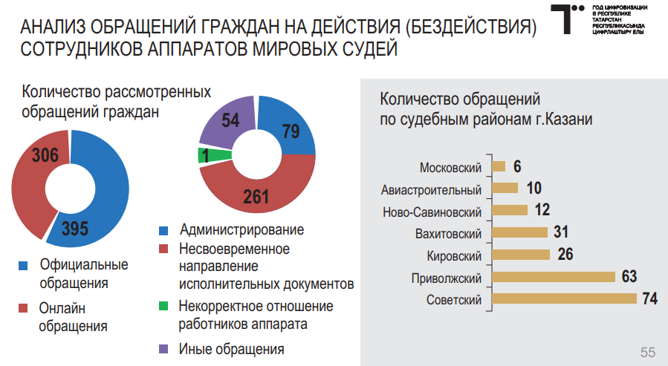
За последние два года наблюдается рост обращений, касающихся работы судебных участков мировых судей. В 2021 году поступило 701 обращение, из них 306 – через сервис электронных обращений на Портале мировых судей. Большое количество обращений поступает на несвоевременное направление исполнительных документов, некорректное отношение работников аппаратов мировых судей к гражданам.
Это сигнал для Министерства и мировых судей. Нетактичное поведение, ненадлежащее исполнение обязанностей подрывает авторитет судебной системы. СЛАЙД 56
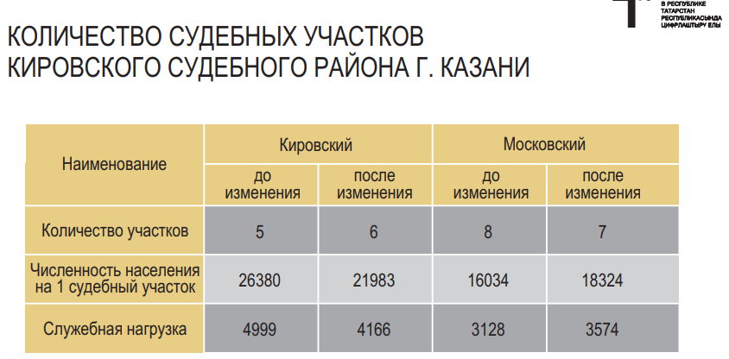
В этом году планируется перераспределить количество мировых судей Кировского и Московского судебных районов. Дополнительный судебный участок будет создан в Кировском районе за счет уменьшения в Московском.
В соответствии с требованиями федерального законодательства на один судебный участок мирового судьи должно приходится от 15 до 23 тысяч человек. Обозначенное требование не соблюдается в Кировском районе.
В настоящее время завершена работа по определению новых границ судебных участков и их описанию. На всех судебных участках Кировского и Московского районов будет обеспечено соблюдение требований по численности населения. Перераспределение мировых судей позволит уравновесить нагрузку. В ближайшее время соответствующий законопроект будет внесен в Государственный Совет Республики Татарстан. СЛАЙД 57
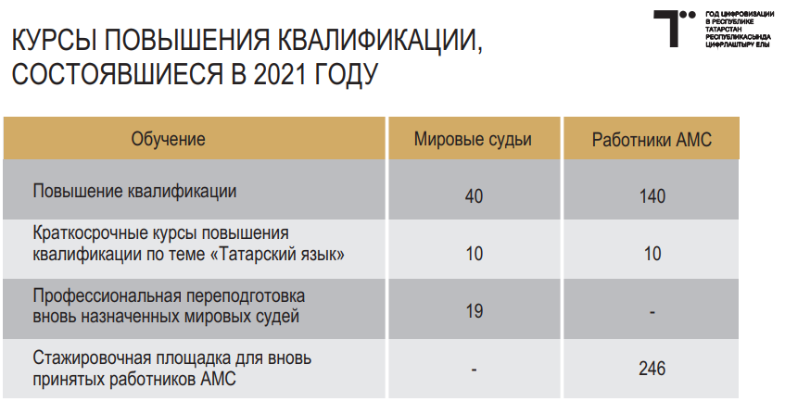
Ежегодно Министерство организует курсы повышения квалификации для мировых судей и их работников, переподготовку для вновь назначенных мировых судей, а также стажировочные площадки для вновь принятых работников. С начала пандемии указанные мероприятия проводятся в онлайн режиме. СЛАЙД 58
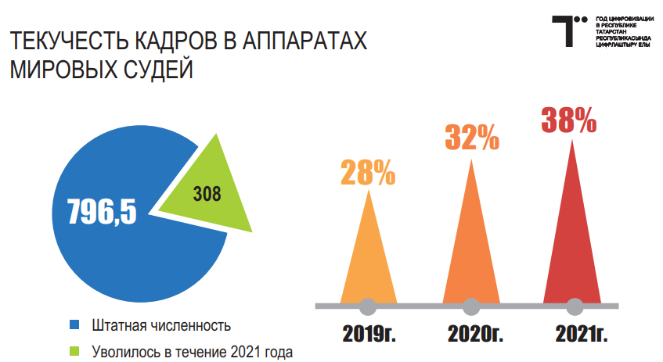
Остаётся актуальным вопрос текучести кадров. Причины как и ранее связаны с высокой служебной нагрузкой и низким денежным содержанием. (Справочно: штатная численность аппарата мировых судей республики 796,5 единиц, из них 686 государственных гражданских служащих. С начала года уволилось 308 человек. На сегодняшний день текучесть кадров составила 38%).
В 2022 году аппарат мировых судей ожидает повышение заработной платы в среднем на 22%
Надеемся, что это будет способствовать уменьшению текучести кадров. СЛАЙД 59
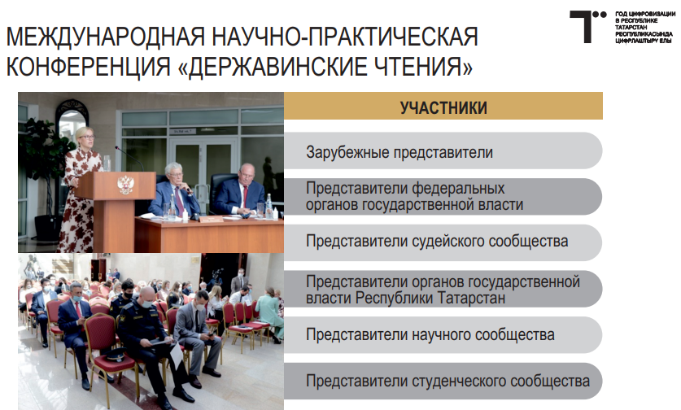
В мае текущего года в рамках Международной научно-практической конференция «Державинские чтения» на площадке Верховного Суда республики состоялся круглый стола на тему «Цифровизация правосудия». В работе круглого стола приняли участие представители зарубежных стран, органов государственной власти, судейского, научного и студенческого сообществ. Пользуясь случаем, хочу поблагодарить руководство Верховного Суда, за оказанное содействие и проведение круглого стола на высоком уровне. СЛАЙД 60
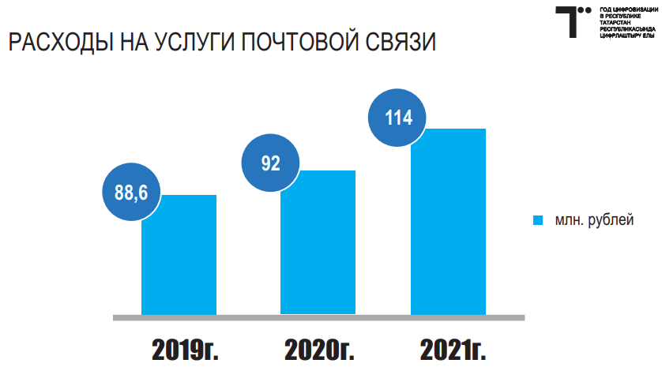
Острой остается проблема расходов на услуги почтовой связи. СЛАЙД 61
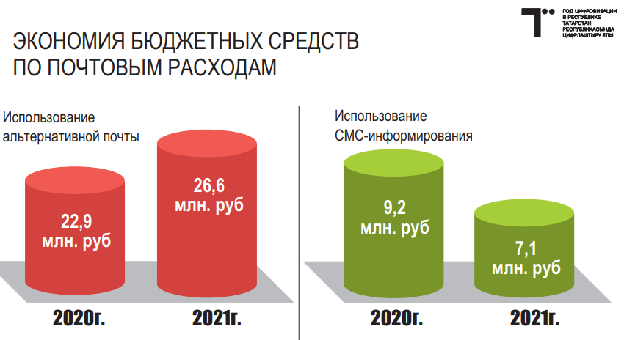
Благодаря сервису СМС-уведомления сторон судебного процесса и работе альтернативных поставщиков почтовых услуг, удалось сэкономить в 2021 году 33,7 млн.рублей. СЛАЙД 62
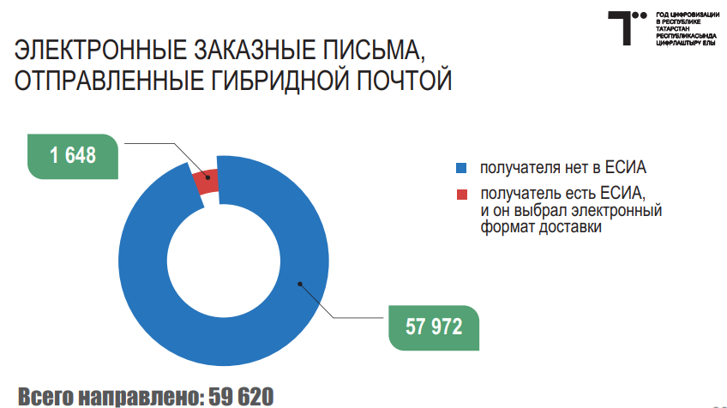
Новым механизмом сокращения почтовых расходов стало использование личных кабинетов «Почты России». Гибридной почтой направлено почти 60 тысяч писем.
Данный сервис позволяет не только экономить бюджетные средства, но и обеспечивает доставку почтовой корреспонденции адресату моментально. В 2022 году необходимо расширить практику использования гибридной почты.
Указом Президента Республики Татарстан от 8 октября 2021 года № УП-800 2022 год в Республике Татарстан объявлен Годом цифровизации. СЛАЙД 63
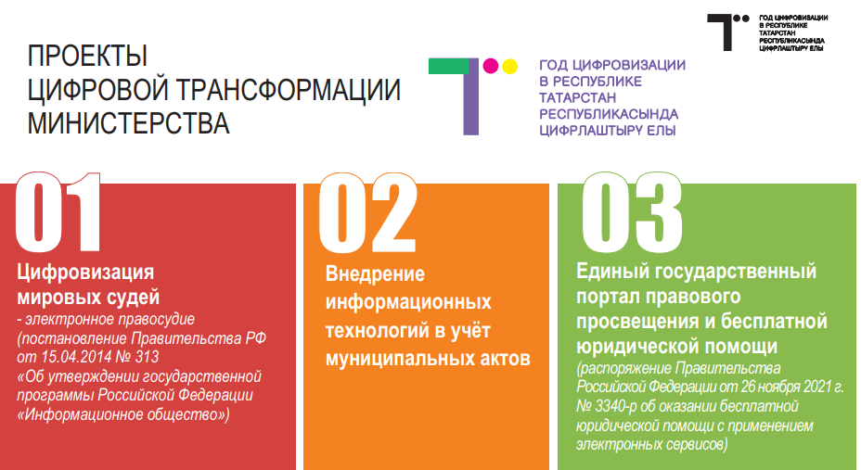
Этот год должен стать годом цифровой трансформации для всех органов исполнительной власти.
Министерство активно внедряет цифровые решения для исполнения возложенных полномочий, на отдельных я останавливался в докладе. СЛАЙД 64
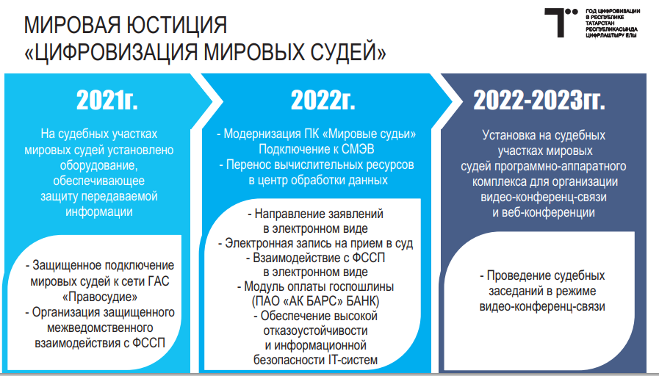
В Министерстве утвержден план цифровой трансформации. Основные мероприятия по внедрению современных технологий в деятельность Министерства планируются в сфере мировой юстиции.
В рамках Национального проекта «Цифровая экономика» 2021 году на всех участках мировых судей выстроены защищенные каналы связи.
В 2022 году стоит задача на выстроенной инфраструктуре организовать возможность электронной подачи исковых заявлений мировому судье, записи к судье или за документами. Также планируется организовать электронное взаимодействие со службой судебных приставов. СЛАЙД 65
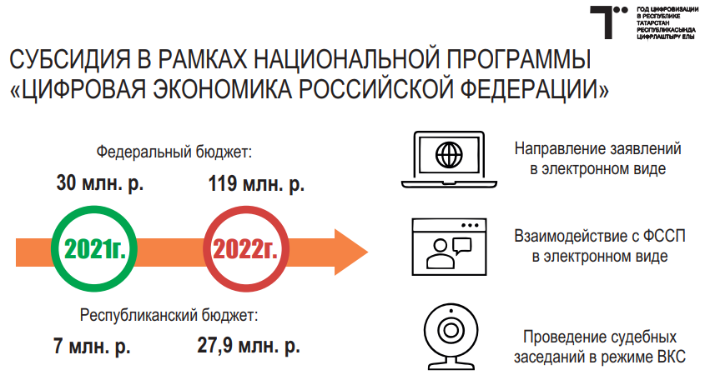
Следующим этапом станет возможность участия граждан в рассмотрении дел онлайн. В 2022 для закупки ВКС оборудования республике из федерального бюджета будет выделено 119 млн рублей. СЛАЙД 66
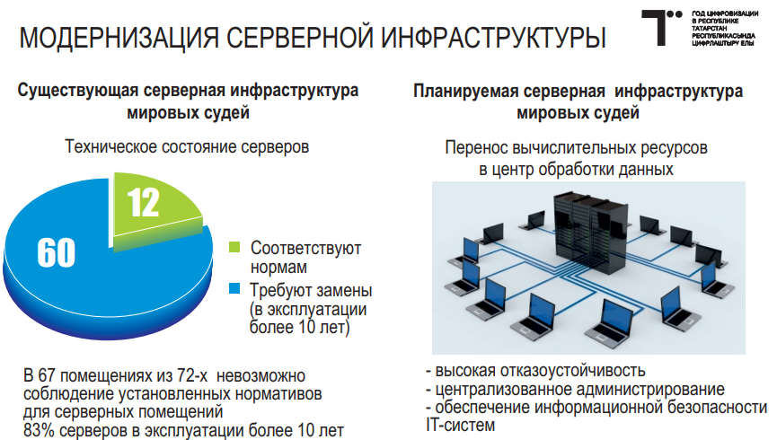
Также в 2022 году планируется модернизировать инфраструктуру мировых судей. В настоящее время судебные участки мировых судей используют 72 сервера, размещенные в разных зданиях. 83 процента серверов в эксплуатации более 10 лет и морально устарели. При этом в 67 зданиях отсутствует возможность организации серверных помещений в соответствии с установленными нормативами.
Президентом республики поддержано предложение о переводе информационных ресурсов мировых судей в Центр обработки данных. Это позволит отказаться от собственных серверов и обеспечит стабильную, безопасную и безотказную работу информационных систем.
Министерству совместно с Министерством цифрового развития необходимо обеспечить реализацию поставленных задач.

***
Министерство осуществляет мониторинг исполнения государственной программы «Реализация антикоррупционной политики Республики Татарстан на 2015-2024 годы». СЛАЙД 67
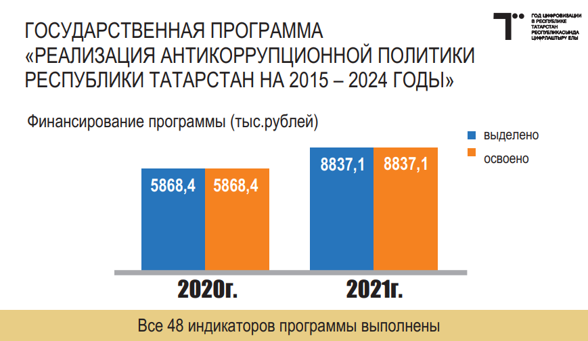
В связи с утверждением нового Национального плана противодействия коррупции на 2021 – 2024 годы, в сентябре 2021 года в программу внесены изменения.
В 2022 году объемы финансирования программы сохраняются на уровне предыдущего года. Ответственным исполнителям программы необходимо обеспечить исполнение мероприятий Национального плана противодействия коррупции и антикоррупционной программы, Министерству юстиции следует продолжить координацию исполнителей.
Одновременно с этим в Министерстве ведется профилактическая работа с сотрудниками. СЛАЙД 68
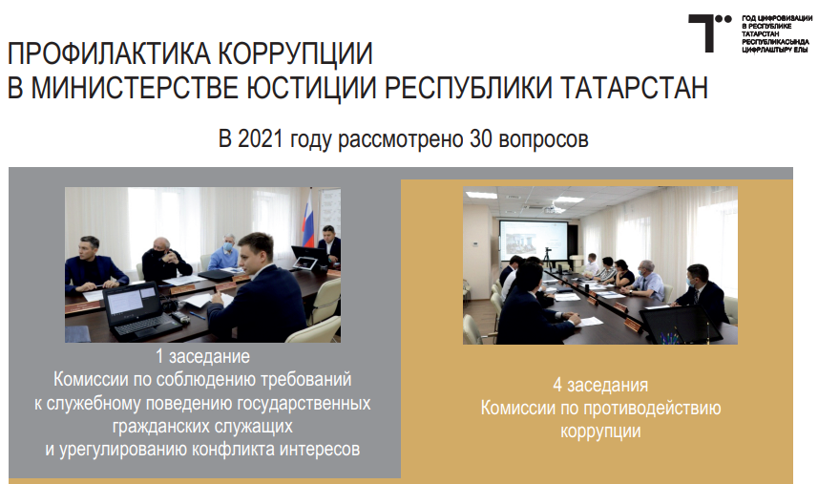
Ответственным лицом за профилактику коррупционных правонарушений Министерства ежегодно проводится анализ сведений о доходах служащих. По результатам проверочных мероприятий в 2021 году сотрудники Министерства к дисциплинарной ответственности не привлекались.
***
В связи с изменениями Конституции России в 2021 году началось выстраиваивание обновленной модели организации органов публичной власти. Принят Федеральный закон (от 21 декабря 2021 года № 414-ФЗ) «Об общих принципах организации публичной власти в субъектах Российской Федерации», готовится к принятию федерального закона «Об общих принципах организации местного самоуправления в единой системе публичной власти».
Предстоит большая работа по внесению изменений в республиканское законодательство, и Министерству необходимо принять в ней деятельное участие.

Задачи Министерства на 2022 год, озвученные в докладе, представлены на слайде:
СЛАЙД 69
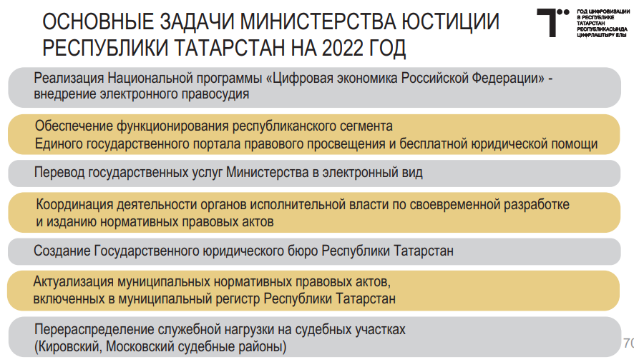
Позвольте поблагодарить руководство и органы государственной власти Республики Татарстан, Верховный Суд, прокуратуру, территориальные органы федеральных органов власти, Уполномоченных по правам человека и ребенка, адвокатскую и нотариальные палаты за совместную и плодотворную работу.
Спасибо за внимание!

